**TRƯỜNG ĐẠI HỌC QUY NHƠN**

**KHOA CÔNG NGHỆ THÔNG TIN**



**BÁO CÁO**

**MÔN PHÁT TRIỂN PHẦN MỀM CHUYÊN NGHIỆP**

**HỆ THỐNG BÁN SẢN PHẨM XANH**

**BÌNH ĐỊNH, 12/2019**

**TRƯỜNG ĐẠI HỌC QUY NHƠN**

**KHOA CÔNG NGHỆ THÔNG TIN**



**BÁO CÁO**

**MÔN PHÁT TRIỂN PHẦN MỀM CHUYÊN NGHIỆP**

**HỆ THỐNG BÁN SẢN PHẨM XANH**

Sinh viên: **1. Nguyễn Phương Hoàng Thi *–* Trưởng nhóm**

**2. Nguyễn Văn Sướng**

**3. Nguyễn Hữu Tài**

**4. Võ Thị Ngọc Tâm**

Lớp: Công nghệ phần mềm

Giảng viên: ThS. Vũ Sơn Lâm

**BÌNH ĐỊNH, 12/2019**

**MỤC LỤC**

CHƯƠNG 1: TỔNG QUAN 1

1.1 Khảo sát hiện trạng 1

1.1.1 Khảo sát các sản phẩm liên quan 1

1.1.2 Khảo sát bài toán thực tế của đề tài 9

1.2 Mục tiêu đề tài 10

1.2.1 Phát biểu mục tiêu đề tài 10

1.2.2 Tổng quan các chức năng chính 10

CHƯƠNG 2: PHÂN TÍCH THIẾT KẾ HỆ THỐNG 11

2.1 Yêu cầu chức năng 11

2.1.1 Các sơ đồ use cases 11

2.1.2 Đặc tả use cases 12

2.2 Yêu cầu phi chức năng 17

2.2.1 Hiệu suất 17

2.2.2 An toàn 17

2.2.3 Bảo mật 17

2.2.4 Thuộc tính chất lượng sản phẩm 17

2.2.5 Các quy tắc nghiệp vụ 17

2.3 Các mô hình phân tích 18

2.3.1 Sơ đồ hoạt động 18

2.3.2 Sơ đồ tuần tự 20

2.4 Lược đồ cơ sở dữ liệu 22

2.5 Sơ đồ lớp 23

2.6 Sơ đồ triển khai 23

2.7 Đặc tả giao diện màn hình 24

2.7.1 Màn hình Trang chủ 24

2.7.2 Màn hình Chi tiết sản phẩm 25

2.7.3 Màn hình Giỏ hàng 27

2.7.4 Màn hình Quản lý danh mục sản phẩm 28

CHƯƠNG 3: LẬP TRÌNH 31

3.1 Một số đoạn mã tiêu biểu 31

3.2 Một số unit tests 36

CHƯƠNG 4: KIỂM THỬ PHẦN MỀM 39

# **CHƯƠNG 1: TỔNG QUAN**

Trong chương này, chúng tôi đã tiến hành khảo sát 3 hệ thống hiện có liên quan đến việc bán các sản phẩm xanh từ các trang website online trên mạng. Chúng tôi xem các trang web này có những chức năng gì và điểm mạnh điểm yếu của chúng. Sau đó, chúng tôi tiến hành khảo sát bài toán thực tế của đề tài. Từ các thông tin khảo sát này, chúng tôi đề ra các mục tiêu của đề tài và tổng quan các chức năng sẽ xây dựng cho hệ thống.

## **1.1 Khảo sát hiện trạng**

### **1.1.1 Khảo sát các sản phẩm liên quan**

1. Trang laidayrefill.com

* Mô tả: Laiday Refill Station là shop chuyên cung cấp những sản phẩm gia dụng thông thường, thân thiện với môi trường, thay thế cho đồ nhựa, bao bì nhựa sử dụng một lần, khó phân huỷ.

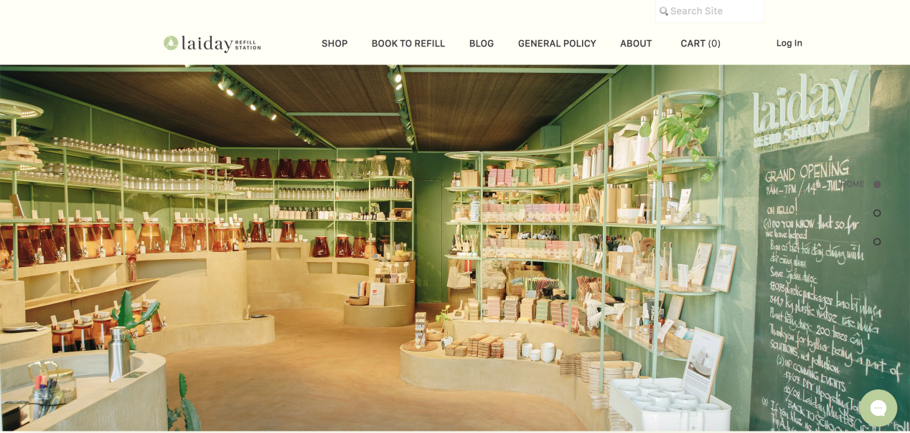

**Hình 1.1 Giao diện trang chủ laidayrefill.com**

* Các chức năng chính:
* Phân loại sản phẩm
* Xem nhanh sản phẩm
* Xem chi tiết sản phẩm
* Tìm kiếm sản phẩm
* Giỏ hàng
* Điểm mạnh:
* Giao diện trang web trực quan
* Trang web dễ sử dụng
* Thông tin sản phẩm đầy đủ, cung cấp nhiều hình ảnh về sản phẩm.

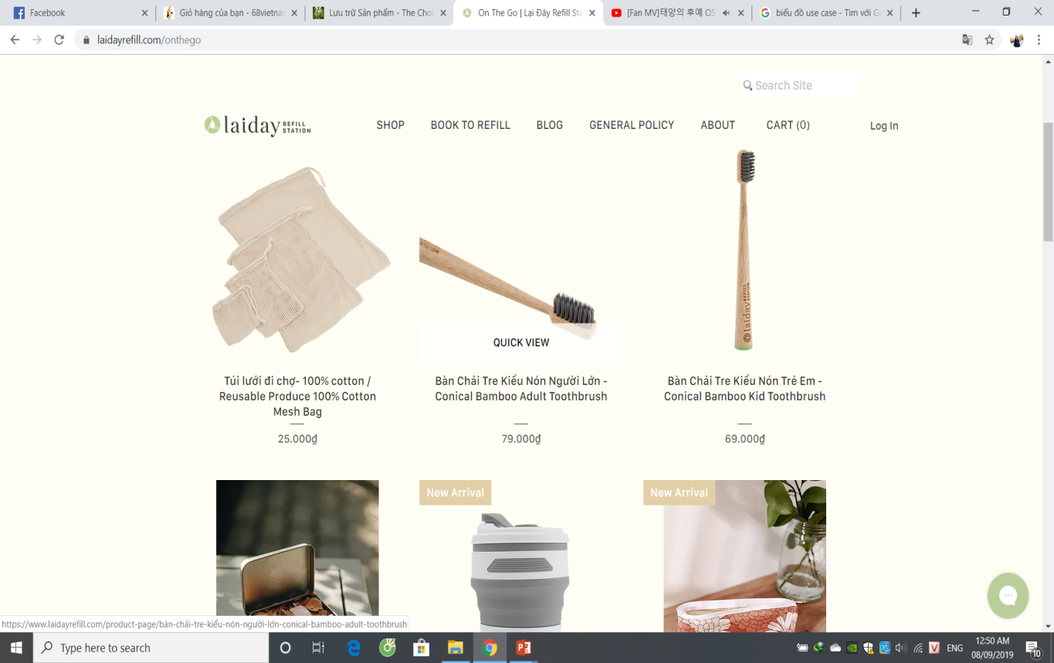

**Hình 1.2 Giao diện sản phẩm của cửa hàng**

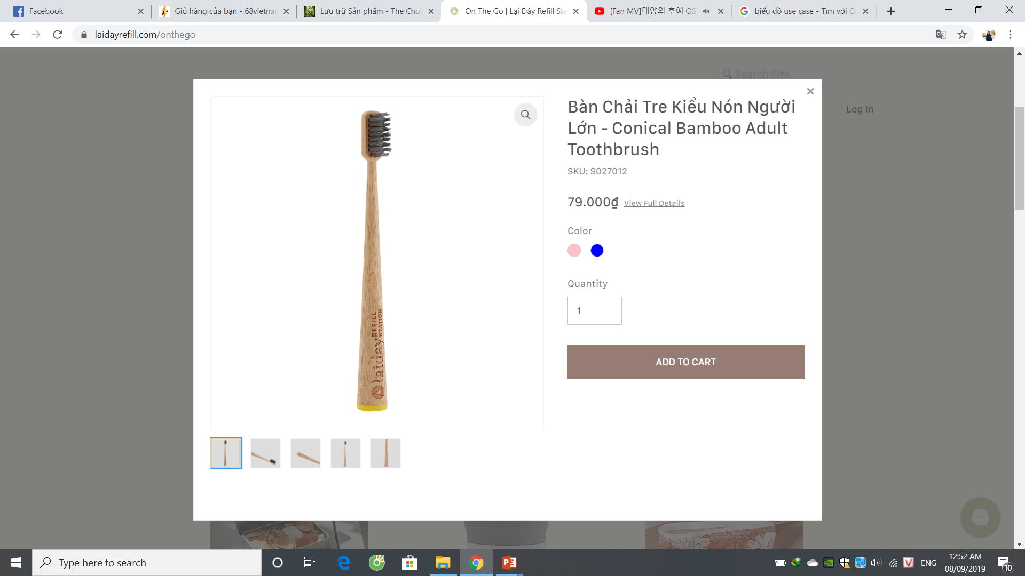

**Hình 1.3 Giao diện xem nhanh thông tin sản phẩm**

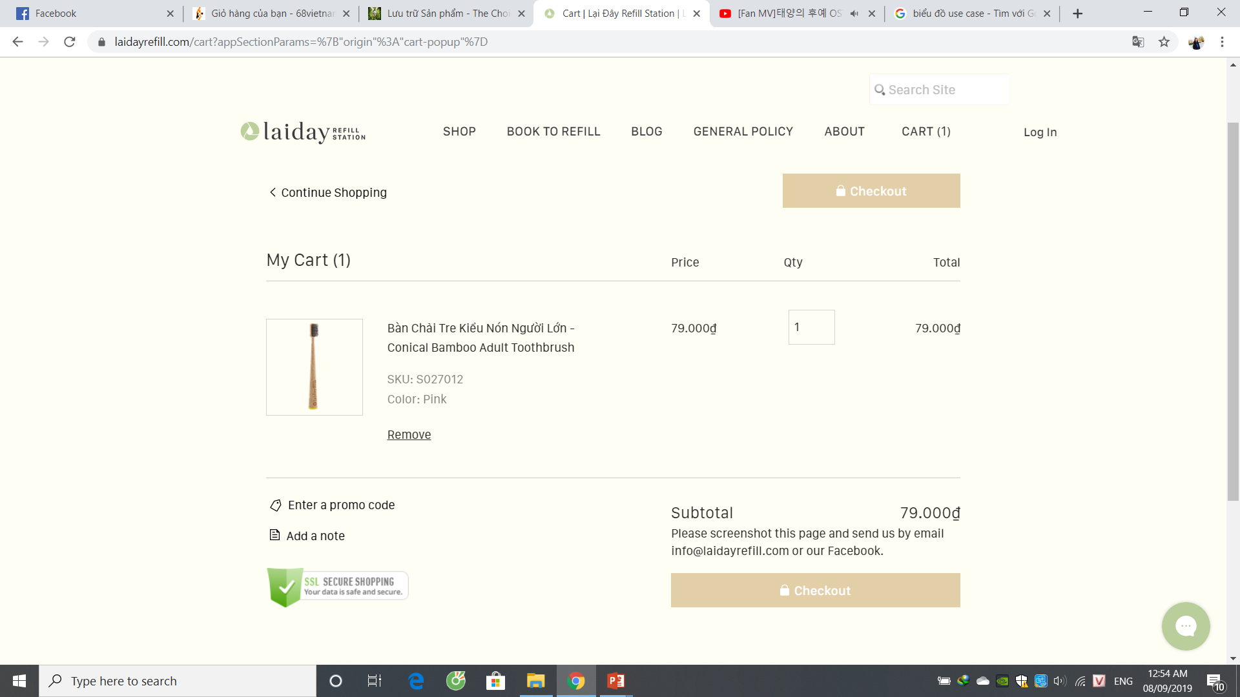

**Hình 1.4 Giao diện giỏ hàng**

* Điểm yếu:
* Chưa có chức năng thanh toán

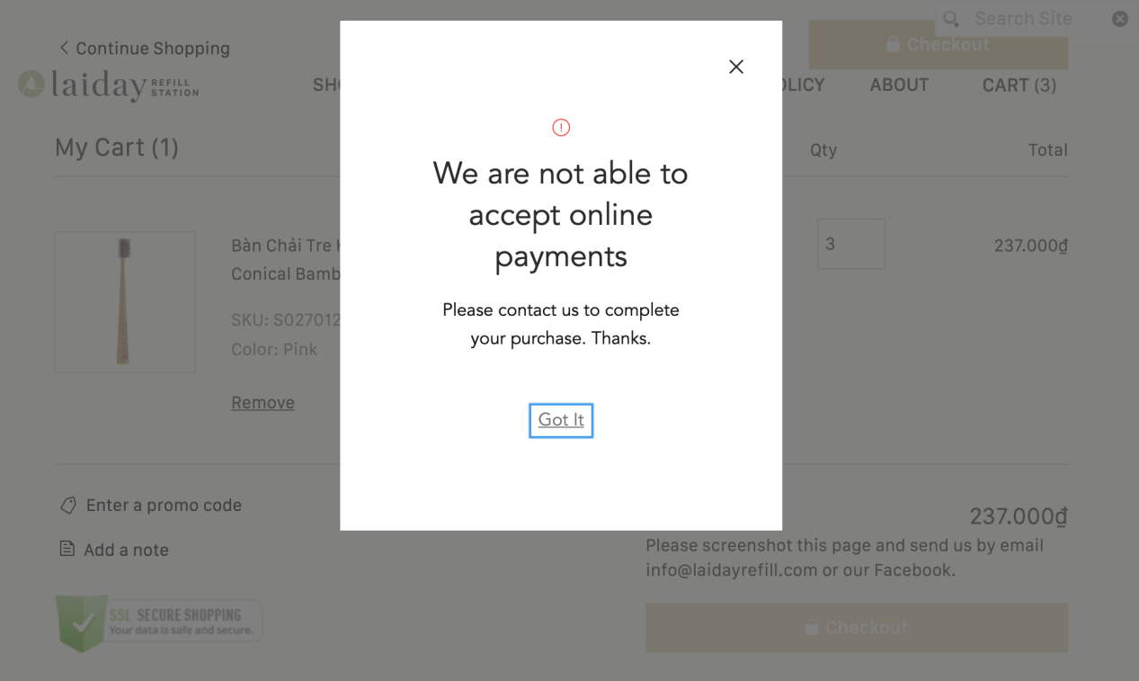

**Hình 1.5 Giao diện khi chọn checkout**

* Không có gợi ý các sản phẩm liên quan đến sản phẩm đã chọn, khó để so sánh giữa các sản phẩm.
* Chỉ cho đăng nhập bằng tài khoản mạng xã hội hoặc email, chưa có chức năng đăng ký tài khoản.

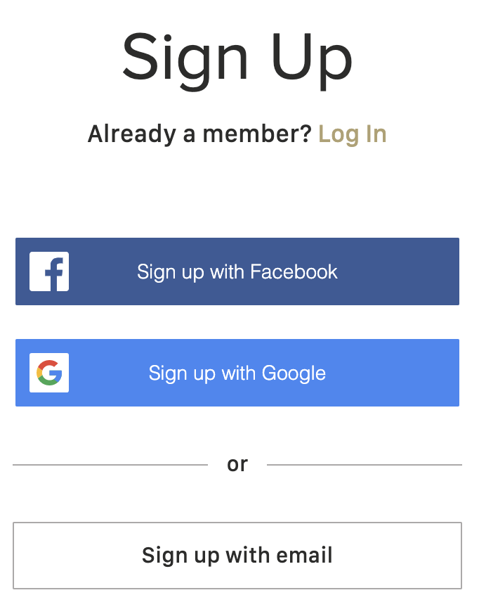

**Hình 1.6 Giao diện khi chọn login**

1. Trang 68vietnam.com

* Mô tả: Công ty TNHH XNK 68 Việt Nam chuyên cung cấp các loại bao bì thủy tinh phục vụ cho các ngành sản xuất thực phẩm, mỹ phẩm và dược phẩm. Các sản phẩm đa số có thể sử dụng được nhiều lần và thân thiện với môi trường.

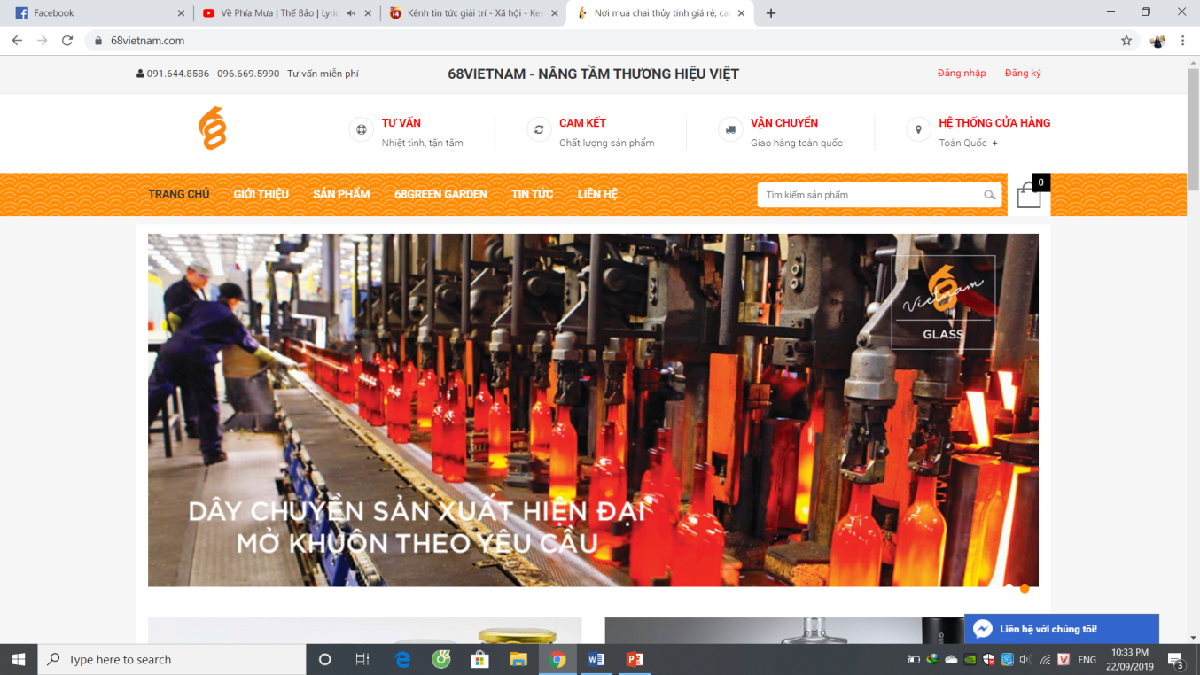

**Hình 1.7 Giao diện trang chủ 68vietnam.com**

* Các chức năng chính:
* Tìm kiếm sản phẩm
* Xem chi tiết sản phẩm
* Xem nhanh thông tin sản phẩm
* Giỏ hàng
* Thanh toán
* Tư vấn khách hàng

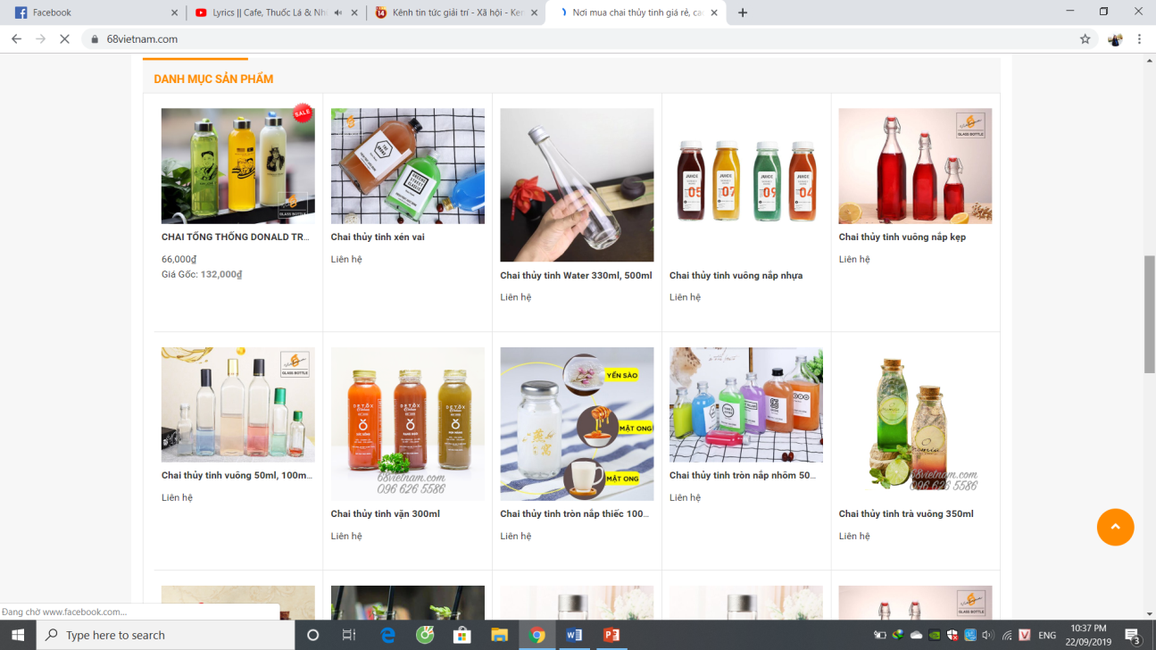

**Hình 1.8 Giao diện danh mục sản phẩm**

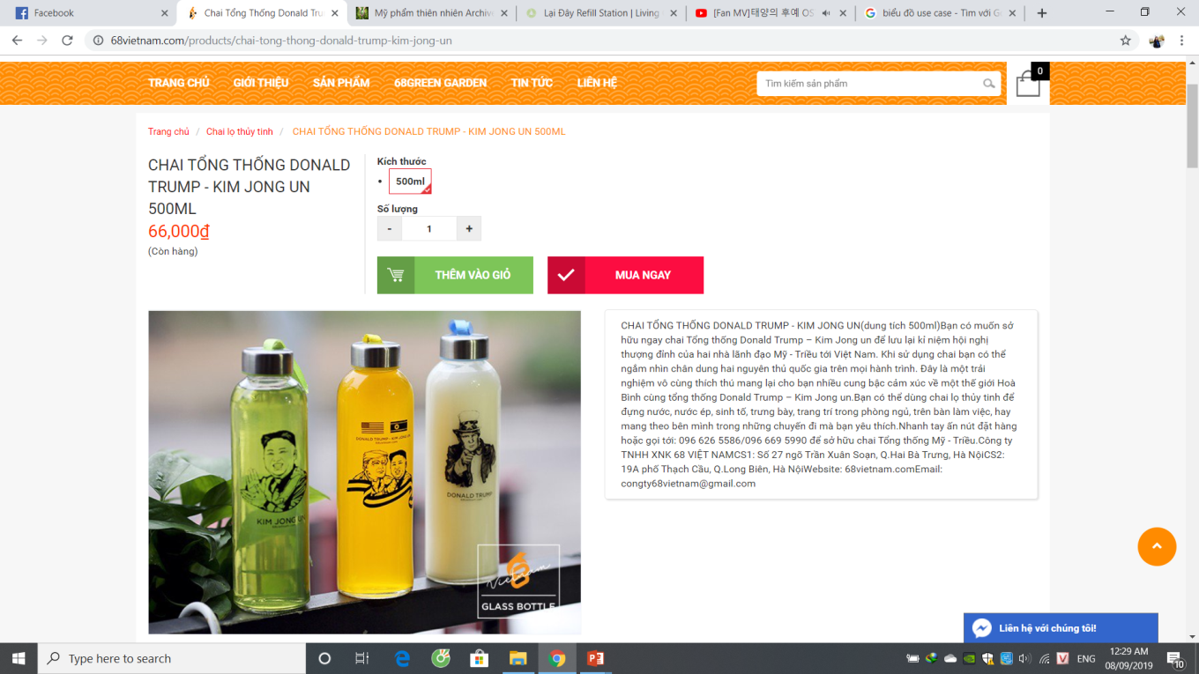

**Hình 1.9 Giao diện chi tiết sản phẩm**

* Điểm mạnh:
* Có bố cục khá rõ ràng, chi tiết
* Thao tác mua hàng đơn giản, dễ sử dụng
* Phân loại sản phẩm rõ ràng

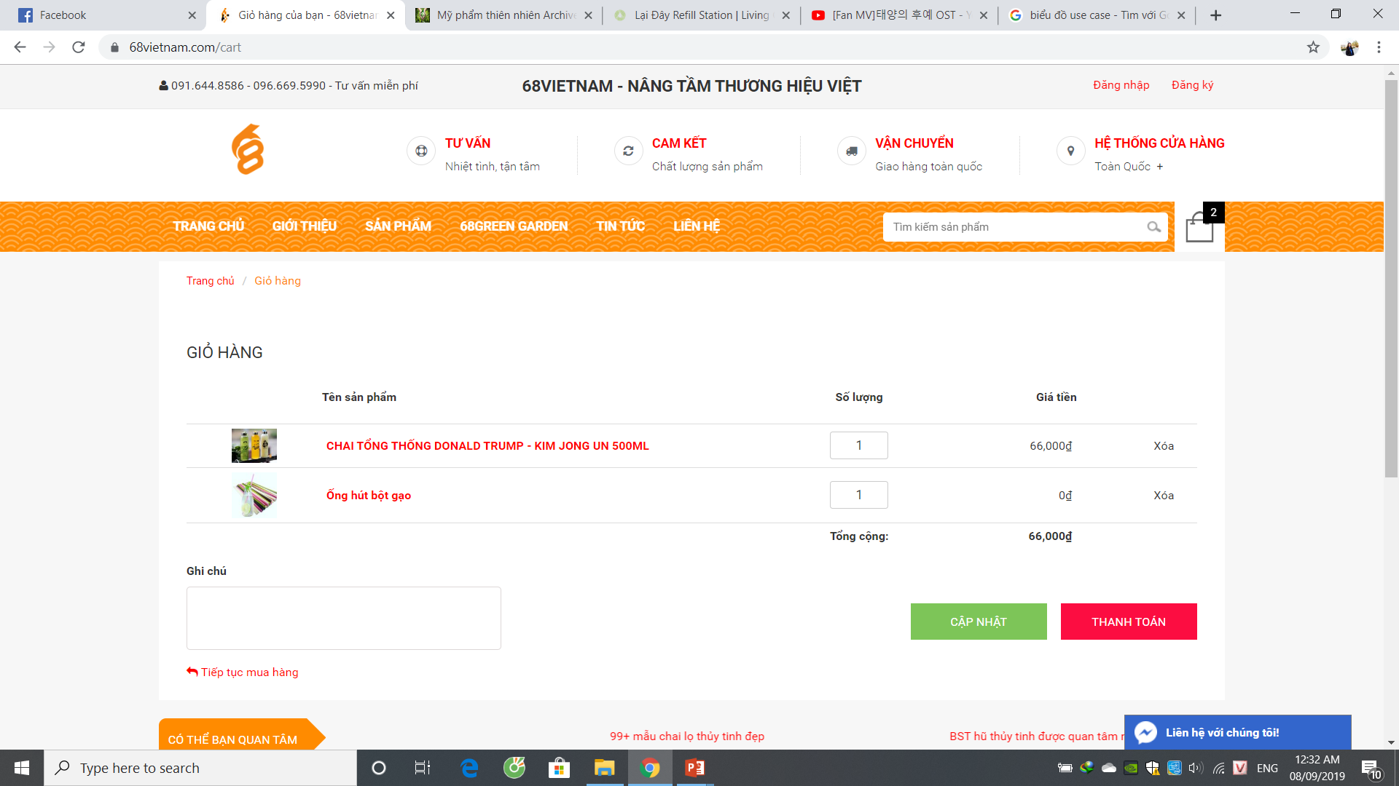

**Hình 1.10 Giao diện giỏ hàng**

* Điểm yếu:
* Chỉ hỗ trợ tiếng Việt
* Không có phần đánh giá sản phẩm
* Bố trí khá chi tiết dẫn đến rối mắt
* Vẫn còn một số lỗi hiển thị

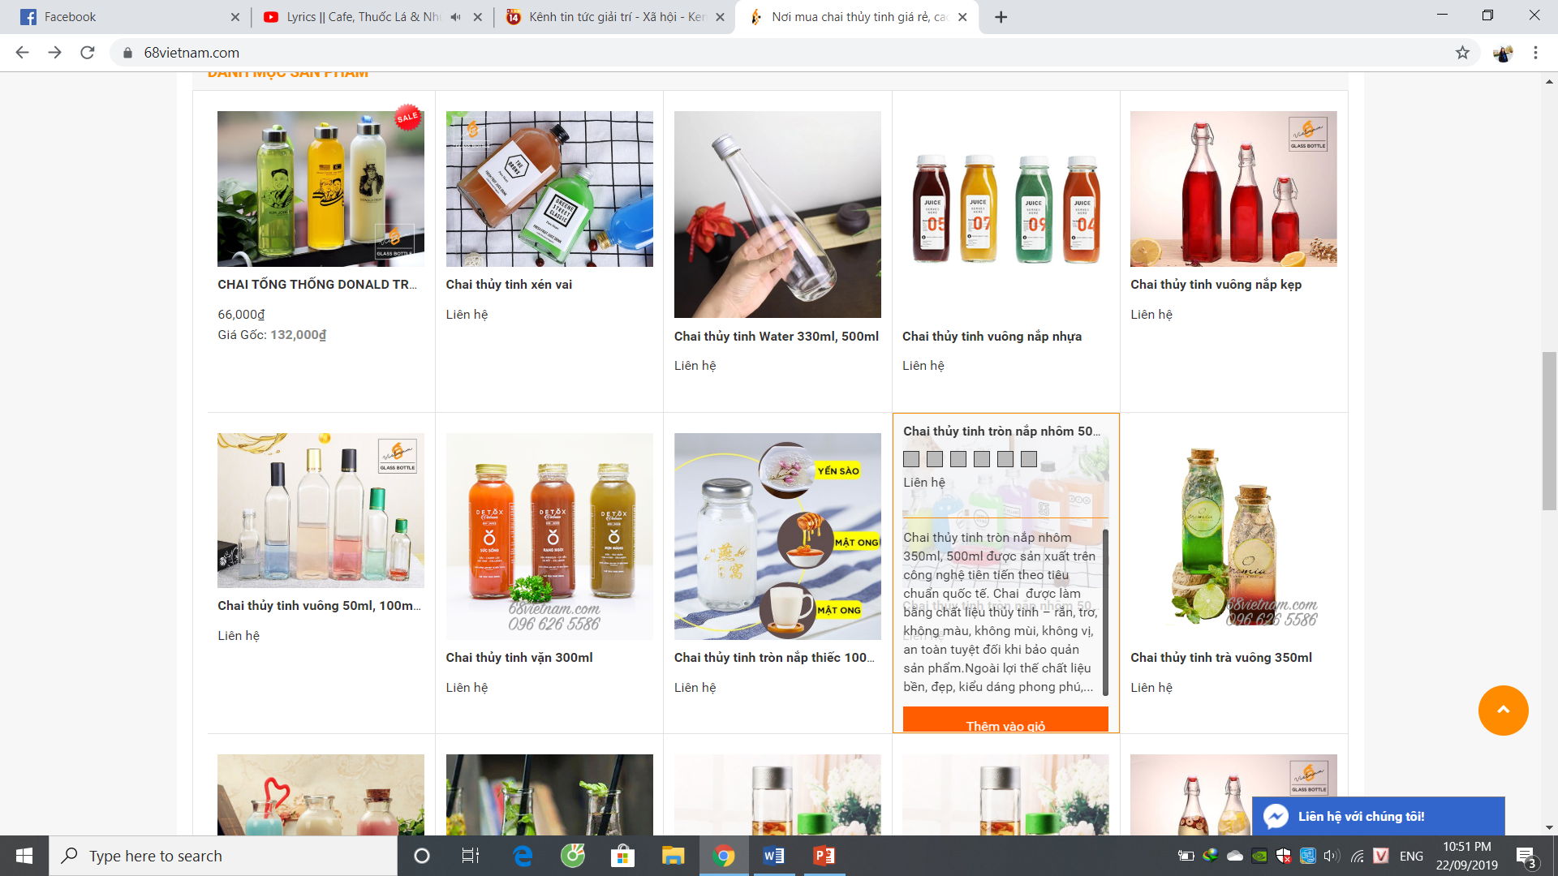

**Hình 1.11 Lỗi hiển thị nút “Thêm vào giỏ”**

1. Trang thechoice.pro

* Mô tả: The Choice là website review về sản phẩm thân thiện với môi trường, mỹ phẩm thiên nhiên. Chia sẻ thông tin hữu ích về giá trị việc sống xanh, đồng thời là nơi phân phối dầu gội thảo dược với thương hiệu Cỏ Cây Hoa Lá.

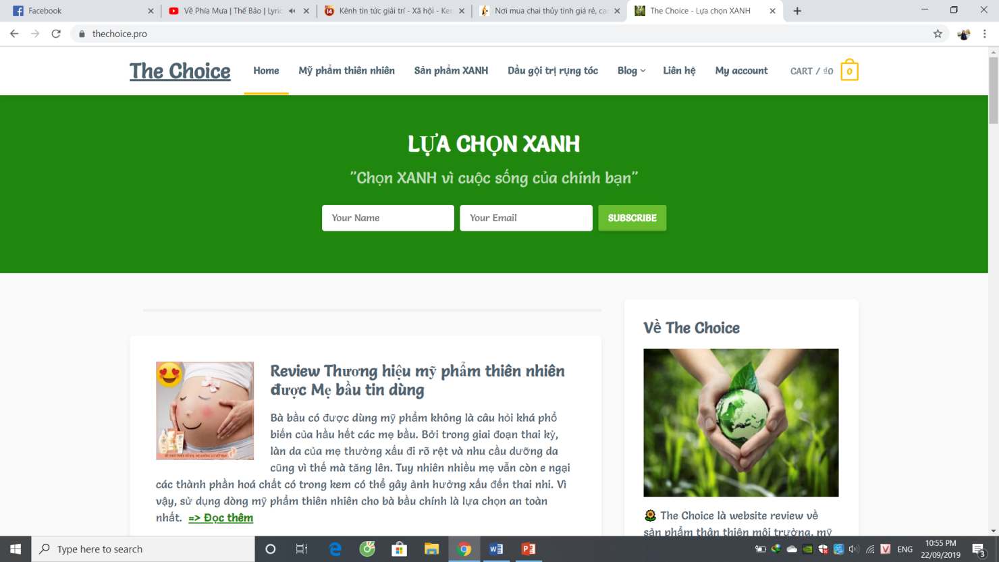

**Hình 1.12 Giao diện trang chủ thechoice.pro**

* Các chức năng chính:
* Tìm kiếm sản phẩm
* Xem chi tiết sản phẩm
* Xem toàn bộ sản phẩm
* Xem nhanh thông tin đặt hàng
* Xem giỏ hàng
* Đặt hàng
* Thanh toán

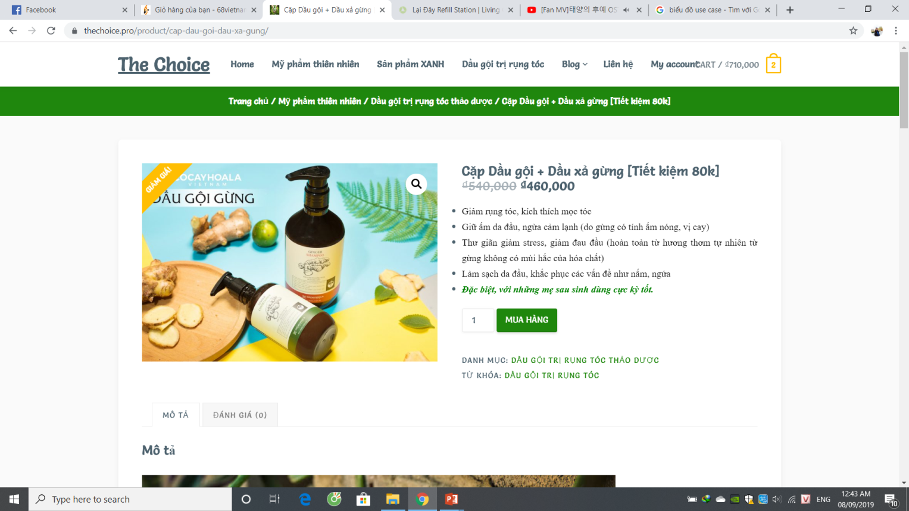

**Hình 1.13 Giao diện xem chi tiết sản phẩm**

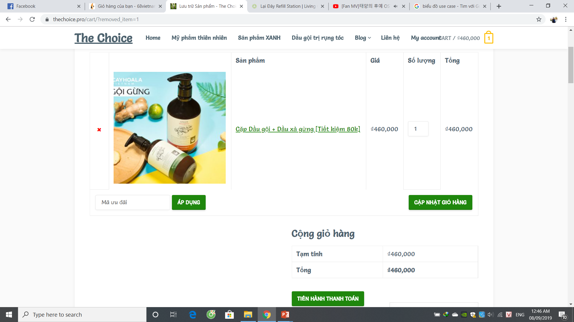

**Hình 1.14 Giao diện giỏ hàng**

* Điểm mạnh:
* Thao tác đơn giản, dễ thực hiện
* Không đăng ký vẫn có thể mua hàng
* Cung cấp nhiều thông tin bổ ích cho người dùng
* Điểm yếu:
* Giao diện còn sơ sài
* Trang web chỉ hỗ trợ tiếng Việt
* Không phân loại sản phẩm review với sản phẩm bán

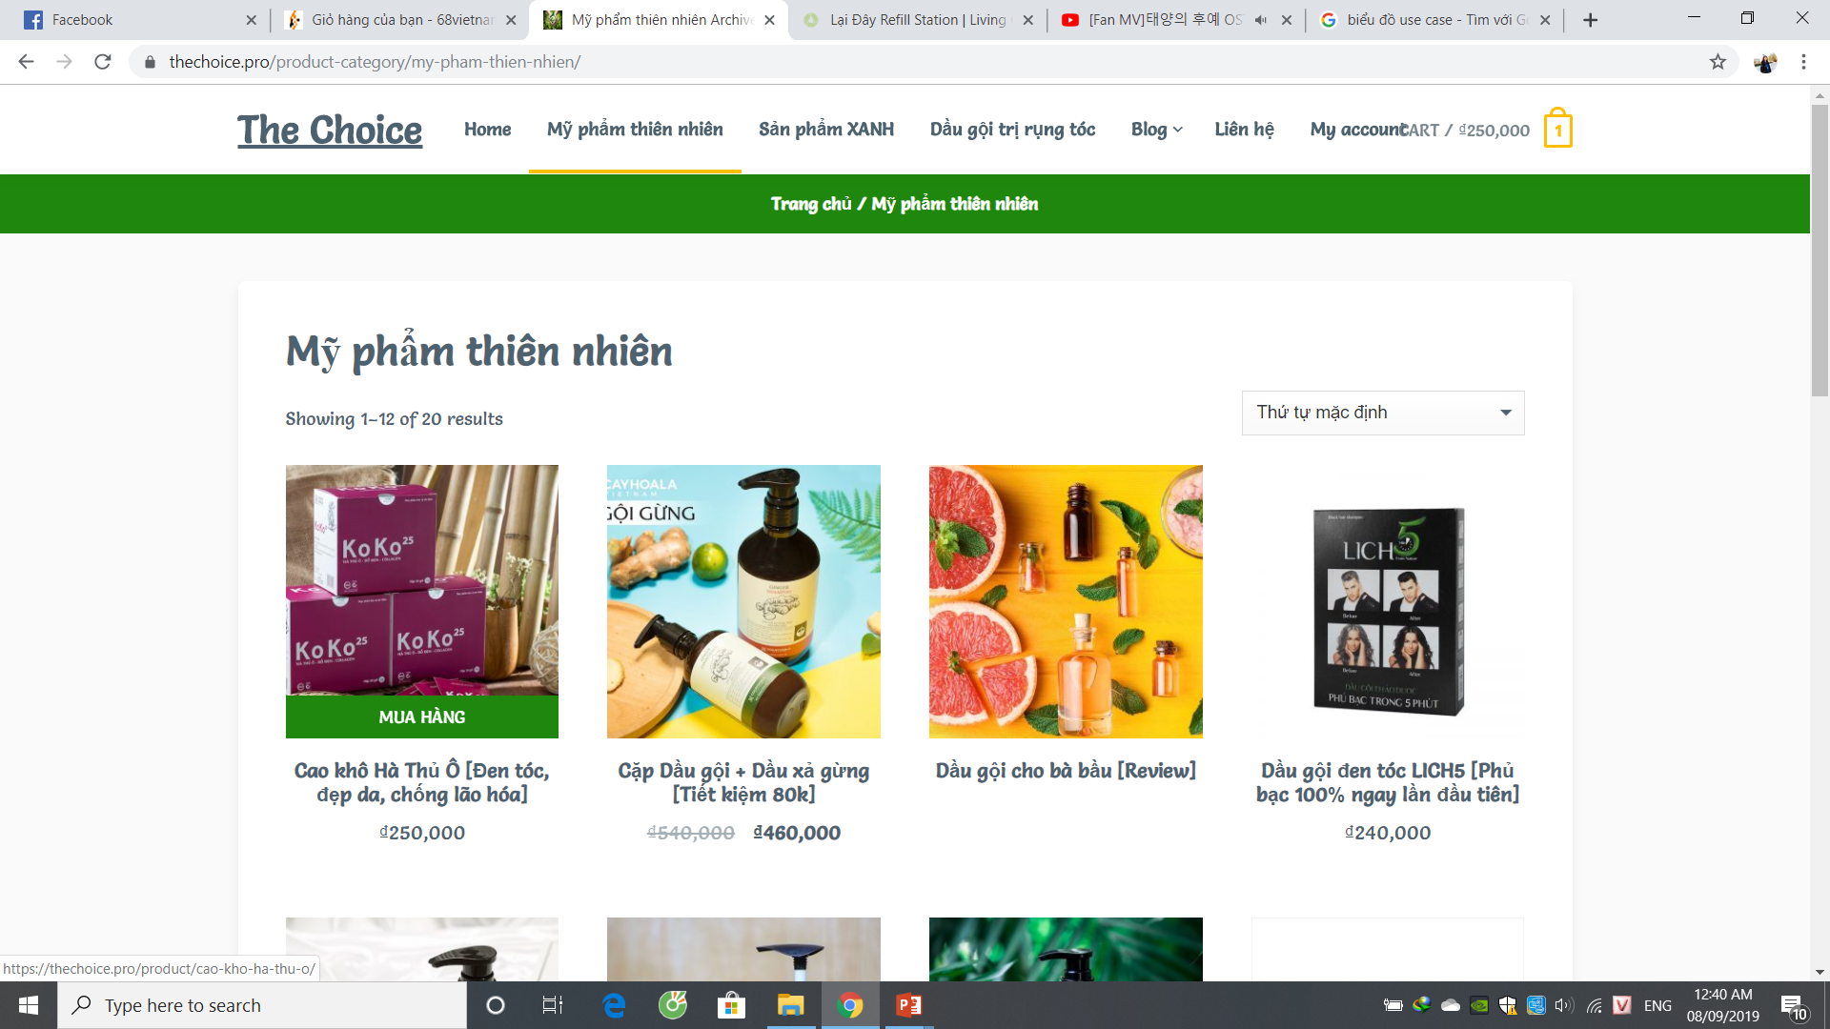

**Hình 1.15 Sản phẩm review và sản phẩm bán sắp xếp chung với nhau**

* Bố cục lộn xộn nhìn rối mắt
* Lúc đăng ký xong không thông báo đăng ký thành công hay không, trang đăng ký và đăng nhập không có liên kết với nhau.

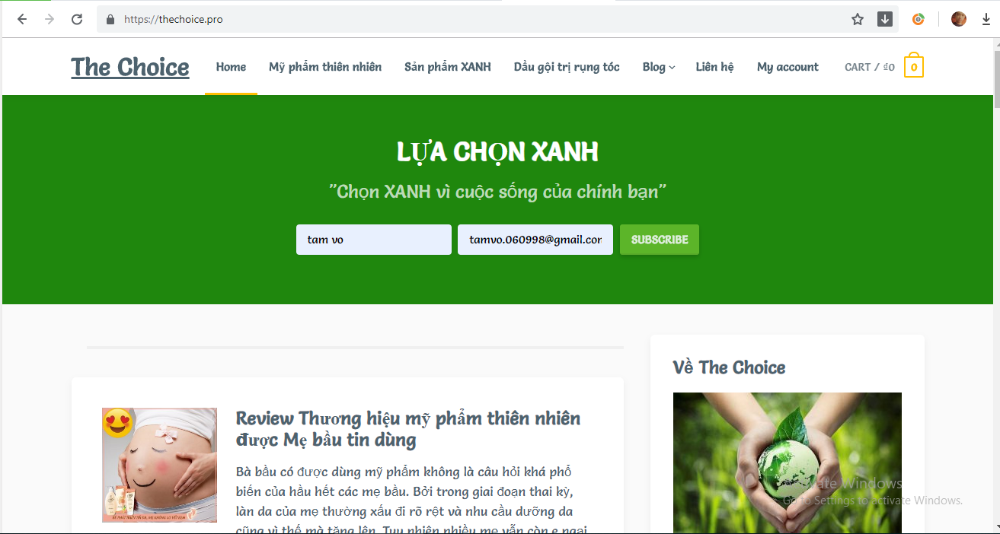

**Hình 1.16 Không có thông báo khi nhấn nút “Subscribe”**

### **1.1.2 Khảo sát bài toán thực tế của đề tài**

*Phát biểu bài toán:*

Xu hướng tiêu dùng xanh ngày càng trở nên phổ biến, cùng với đó là sự nở rộ của các cửa hàng sản phẩm xanh, đáp ứng nhu cầu mua sản phẩm của người dùng. Sản phẩm xanh là sản phẩm được tạo ra từ các vật liệu thân thiện với môi trường, đem đến những giải pháp an toàn với môi trường và sức khoẻ thay cho các sản phẩm phẩm độc hại truyền thống. Trong xu hướng tiêu dùng xanh, nhiều cửa hàng đẩy mạnh thương hiệu và hiệu quả kinh doanh bằng cách xây dựng hệ thống bán hàng trực tuyến để mở rộng thị trường tiêu thụ sản phẩm. Bên cạnh đó việc mua bán, đặt hàng trên mạng giúp tiết kiệm thời gian và chi phí đi lại hơn cho khách hàng.

Xây dựng hệ thống bán sản phẩm xanh là đề tài trong đó chủ yếu là xử lý quá trình bán hàng giữa cửa hàng với khách hàng. Chúng ta có thể hiểu bán hàng ở đây cũng gần giống như bán hàng tại các cửa hàng nhưng ở đây khách hàng có thể gián tiếp mua hàng thông qua website của cửa hàng. Vì vậy, hệ thống phải đáp ứng được đầy đủ các nhu cầu của khách hàng và hỗ trợ cho người quản lý cửa hàng thực hiện được các chức năng quản lý hiệu quả.

Một khách hàng khi tham quan cửa hàng họ sẽ quan tâm đến những vấn đề như: cửa hàng bán những gì, thông tin về các sản phẩm được bán, giá cả và hình thức thanh toán. Do đó để đáp ứng những nhu cầu trên, website phải đảm bảo cung cấp những thông tin cần thiết, có giá trị. Sản phẩm khi bán phải có hình ảnh, giá cả, thông tin liên quan đến sản phẩm đó. Ngoài ra, khách hàng có thể vào website để tìm kiếm các sản phẩm cần mua và đặt hàng với cửa hàng. Mỗi khách hàng được cung cấp một giỏ hàng tương ứng. Khách hàng có thể thêm những sản phẩm muốn mua vào giỏ hàng, cập nhật số lượng của sản phẩm muốn mua hoặc loại bỏ sản phẩm hiện có trong giỏ hàng của mình khi không muốn mua nó nữa. Giỏ hàng sẽ hiển thị thành tiền của từng sản phẩm và tổng tiền khách hàng phải thanh toán.

Khi khách hàng đã hoàn thành quá trình đặt mua hàng thì các sản phẩm mà khách hàng đã đặt mua trong giỏ hàng của mình sẽ chuyển vào đơn đặt hàng thực hiện đặt hàng với cửa hàng. Người quản lý cửa hàng sẽ dựa vào thông tin của đơn hàng để liên hệ và cung cấp sản phẩm cho khách hàng. Ngoài ra, mỗi khi có đợt hàng mới hay cần quản lý các thông tin về sản phẩm, người quản lý có thể thực hiện việc xem và cập nhật thông tin của các sản phẩm. Bên cạnh đó người quản lý còn có thể thống kê được doanh thu của cửa hàng.

## **1.2 Mục tiêu đề tài**

### **1.2.1 Phát biểu mục tiêu đề tài**

* Xây dựng hệ thống cho phép khách hàng đặt mua online các sản phẩm xanh tại cửa hàng thông qua trang web, tiết kiệm được thời gian và chi phí đi lại cho khách hàng.
* Luôn cập nhật mới thông tin sản phẩm và đáp ứng được nhu cầu tìm kiếm thông tin của khách hàng.
* Hỗ trợ quá trình quản lý bán hàng và bán hàng diễn ra dễ dàng, hiệu quả hơn.
* Nghiên cứu các công nghệ phát triển website.

### **1.2.2 Tổng quan các chức năng chính**

* Khách hàng
* Tìm kiếm sản phẩm: để tiện cho khách hàng tra cứu thông tin về sản phẩm, các thông tin sẽ được tổ chức sao cho khách hàng tìm thấy thông tin cần thiết nhanh nhất. Việc tìm kiếm sẽ tìm ra tất cả các sản phẩm chứa khoá tìm kiếm đã nhập vào.
* Xem thông tin sản phẩm: giới thiệu về các sản phẩm của cửa hàng, làm cho khách hàng thấy trước được sản phẩm họ sẽ dùng. Các sản phẩm trong từng danh mục sẽ làm nổi bật hình ảnh các sản phẩm cùng giá tiền, thành phần, tính năng của sản phẩm. Do đó khách hàng sẽ dễ dàng hơn trong việc lựa chọn sản phẩm.
* Đặt mua sản phẩm: cho phép khách hàng đặt mua các sản phẩm tại cửa hàng bằng cách thêm những sản phẩm muốn mua vào giỏ hàng, cập nhật số lượng của sản phẩm muốn mua hoặc loại bỏ sản phẩm hiện có trong giỏ hàng của mình khi không muốn mua nó nữa, tính toán được tổng tiền phải thanh toán.
* Người quản lý
* Quản lý danh mục sản phẩm: người quản lý có thể tìm kiếm, xem chi tiết, thêm, sửa, xóa các danh mục sản phẩm của cửa hàng.
* Quản lý sản phẩm: người quản lý có thể tìm kiếm, xem chi tiết, thêm, sửa, xóa thông tin sản phẩm.
* Quản lý đơn hàng: cho phép người quản lý cửa hàng có thể quản lý được thông tin của các đơn hàng đã đặt mua sản phẩm tại cửa hàng.
* Thống kê doanh thu: người quản lý có thể thực hiện việc thống kê doanh thu của cửa hàng trong một khoảng thời gian bất kì.

# **CHƯƠNG 2: PHÂN TÍCH THIẾT KẾ HỆ THỐNG**

Trong chương này, chúng tôi đã tiến hành phân tích các yêu cầu chức năng và phi chức năng của hệ thống. Sau đó, chúng tôi xây dựng các mô hình phân tích, lược đồ cơ sở dữ liệu, sơ đồ lớp, sơ đồ triển khai cho hệ thống. Từ đó, chúng tôi đặc tả giao diện màn hình cho một số chức năng của hệ thống.

## **2.1 Yêu cầu chức năng**

### **2.1.1 Các sơ đồ use cases**

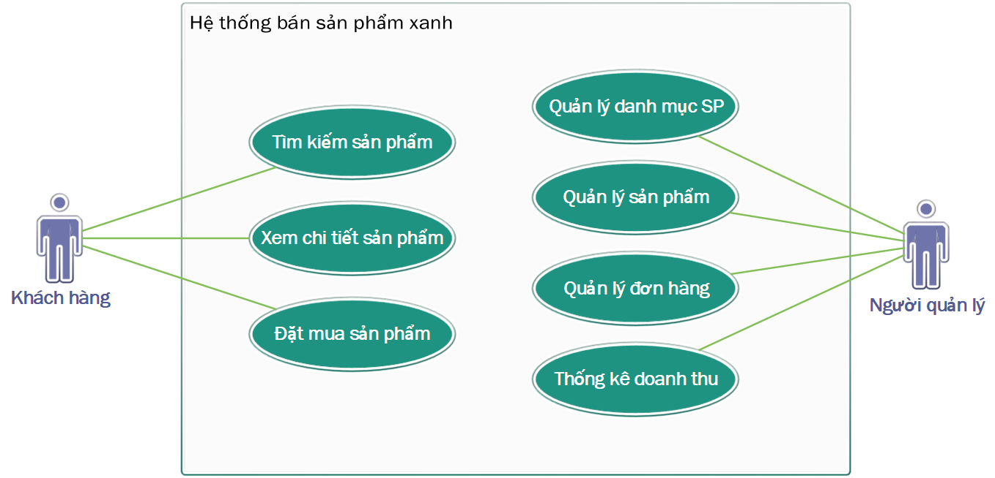

**Hình 2.1 Sơ đồ use case Hệ thống bán sản phẩm xanh**

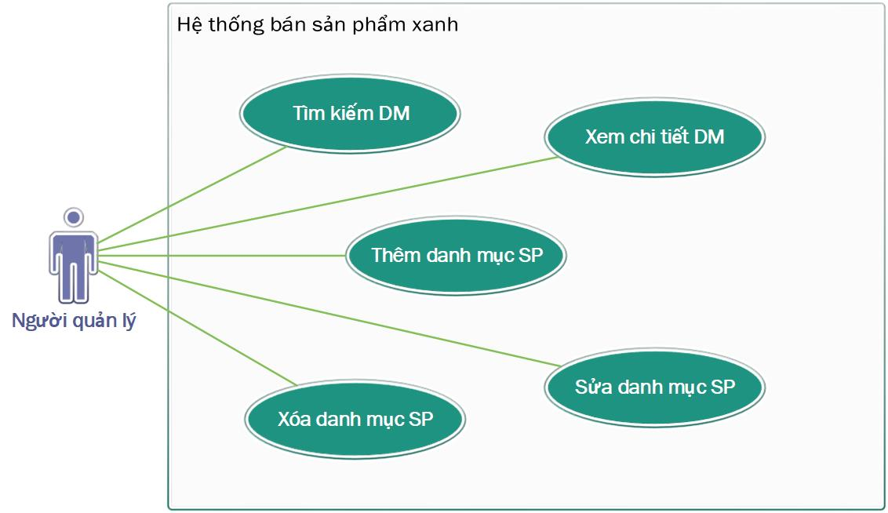

**Hình 2.2 Sơ đồ use case Quản lý danh mục SP**

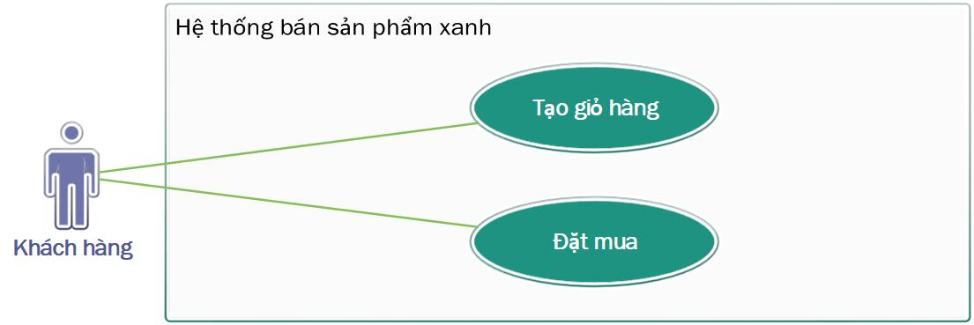

**Hình 2.3 Sơ đồ use case Đặt mua sản phẩm**

### **2.1.2 Đặc tả use cases**

* Chức năng Tạo giỏ hàng

|  |  |
| --- | --- |
| Mã Use case | UC-01 |
| Tên Use case | Tạo giỏ hàng |
| Tác nhân *(Actor)* | Khách hàng |
| Level | User Goal |
| Mô tả ngắn *(Brief)* | Khách hàng tạo 1 giỏ hàng chứa các sản phẩm cần mua |
| Tiền điều kiện  *(Preconditions)* |  |
| Kết quả  *(Postconditions)* | Hệ thống thêm sản phẩm mà khách hàng đã chọn vào giỏ hàng. |
| Điều kiện kích hoạt use case  *(Triggers – specific business event)* | Khách hàng có nhu cầu đặt mua sản phẩm |
| Luồng sự kiện chính  *(Main scenario, basic flow)* | 1. Trên màn hình hiển thị sản phẩm, khách hàng nhấn nút Thêm vào giỏ những sản phẩm cần mua. 2. Hệ thống thêm sản phẩm khách hàng đã chọn vào giỏ hàng và hiển thị lên trang giỏ hàng. |
| Luồng sự kiện phụ  *(Extensions)* |  |

* Chức năng Đặt mua

|  |  |
| --- | --- |
| Mã Use case | UC-02 |
| Tên Use case | Đặt mua |
| Tác nhân *(Actor)* | Khách hàng |
| Level | User Goal |
| Mô tả ngắn *(Brief)* | Khách hàng có thể đặt mua các sản phẩm đã được thêm vào trong giỏ hàng |
| Tiền điều kiện  *(Preconditions)* | Khách hàng đã tạo giỏ hàng |
| Kết quả  *(Postconditions)* | Hệ thống thông báo bạn đã đặt hàng thành công. Thông tin đơn hàng được lưu vào cơ sở dữ liệu. |
| Điều kiện kích hoạt use case  *(Triggers)* | Khách hàng có nhu cầu đặt mua sản phẩm |
| Luồng sự kiện chính  *(Main scenario, basic flow)* | 1. Khách hàng chọn giỏ hàng. 2. Hệ thống hiển thị danh sách các sản phẩm đã được thêm vào giỏ hàng. 3. Khách hàng nhấn nút Tiến hành đặt hàng. 4. Hệ thống hiển thị màn hình yêu cầu nhập thông tin khách hàng gồm các nội dung: Tên khách hàng, email, số điện thoại, địa chỉ 5. Khách hàng nhập các thông tin và nhấn nút Giao đến địa chỉ này. 6. Hệ thống hiển thị thông tin đơn hàng 7. Khách hàng nhấn nút Xác nhận đặt hàng 8. Hệ thống lưu thông tin đơn hàng vào CSDL, thông báo « Bạn đã đặt hàng thành công » |
| Luồng sự kiện phụ  *(Extensions)* | Tại bước 1:  a. Giỏ hàng trống:   * Khách hàng chưa thêm sản phẩm nào vào giỏ hàng và nhấn chọn giỏ hàng. * Hệ thống hiển thị « Không có sản phẩm nào trong giỏ hàng!»   Tại bước 3:  a. Thay đổi số lượng đặt mua sản phẩm:   * Khách hàng nhấn nút +/- tương ứng với sản phẩm cần thay đổi số lượng để tăng/giảm số lượng của sản phẩm đó. * Số lượng của sản phẩm được thay đổi theo tùy chỉnh của khách hàng.   b. Số lượng sản phẩm không đủ:   * Khách hàng chọn số lượng sản phẩm cần mua nhiều hơn số lượng sản phẩm cửa hàng có. * Hệ thống hiển thị thông báo « Số lượng sản phẩm không còn đủ!!! »   c. Xoá sản phẩm đã được thêm vào giỏ   * Nếu giỏ hàng chỉ có 1 sản phẩm: * Khách hàng nhấn Xóa để xoá sản phẩm khỏi giỏ hàng. * Hệ thống hiển thị « Không có sản phẩm nào trong giỏ hàng! » * Nếu giỏ hàng có nhiều hơn 1 sản phẩm: * Khách hàng nhấn Xóa tương ứng với sản phẩm cần xóa khỏi giỏ hàng. * Hệ thống xóa sản phẩm đã chọn xóa khỏi giỏ hàng.   Tại bước 5:  a. Không nhập hoặc nhập không đủ nội dung   * Khách hàng không nhập hoặc nhập không đủ các thông tin yêu cầu và nhấn nút Tiến hàng đặt hàng. * Hệ thống hiển thị thông báo « Vui lòng điền vào trường này » |

* Chức năng Tìm kiếm sản phẩm

|  |  |
| --- | --- |
| Mã Use case | UC-03 |
| Tên Use case | Tìm kiếm sản phẩm |
| Tác nhân *(Actor)* | Khách hàng |
| Mô tả ngắn *(Brief)* | Khách hàng có thể tìm nhanh sản phẩm trong hệ thống bán hàng theo nội dung tìm kiếm. |
| Tiền điều kiện  *(Preconditions)* |  |
| Kết quả  *(Postconditions)* | Hệ thống hiển thị danh sách các sản phẩm tương ứng với nội dung tìm kiếm. |
| Điều kiện kích hoạt use case  *(Triggers – specific business event)* | Khách hàng thực hiện việc tìm kiếm sản phẩm. |
| Luồng sự kiện chính  *(Main scenario, basic flow)* | 1. Trên form tìm kiếm, khách hàng nhập nội dung tìm kiếm và nhấn nút Tìm. 2. Hệ thống hiển thị danh sách các sản phẩm trong hệ thống tương ứng với nội dung tìm kiếm |
| Luồng sự kiện phụ  *(Extensions)* | Tại bước 2:  a. Nhập nội dung tìm kiếm không có trong hệ thống   * Khách hàng nhập nội dung tìm kiếm không có trong hệ thống và nhấn nút Tìm * Hệ thống hiển thị thông báo « Không tìm thấy kết quả! »   b. Không nhập nội dung tìm kiếm   * Khách hàng không nhập nội dung tìm kiếm và nhấn nút Tìm * Hệ thống hiển thị thông báo « Vui lòng nhập tên sản phẩm cần tìm! » |

* Chức năng Thêm danh mục sản phẩm

|  |  |
| --- | --- |
| Mã Use case | UC-04 |
| Tên Use case | Thêm mới danh mục |
| Tác nhân *(Actor)* | Người quản lý |
| Mô tả ngắn *(Brief)* | Người quản lý có thể thêm mới các danh mục sản phẩm vào dữ liệu hệ thống. Các thông tin bao gồm: Mã danh mục, Tên danh mục |
| Tiền điều kiện  *(Preconditions)* | Người quản lý đăng nhập thành công vào trang quản lý |
| Kết quả  *(Postconditions)* | Danh mục sản phẩm được thêm vào CSDL và hiển thị lên danh sách danh mục sản phẩm |
| Điều kiện kích hoạt use case  *(Triggers –specific business event)* | Người quản lý thêm mới danh mục sản phẩm |
| Luồng sự kiện chính  *(Main scenario, basic flow)* | 1. Người quản lý chọn mục Quản lý danh mục sản phẩm 2. Hệ thống hiển thị màn hình cho phép Thêm mới danh mục sản phẩm 3. Người quản lý nhập các thông tin của danh mục (mã danh mục, tên danh mục) và bấm nút Thêm 4. Hệ thống hiển thị thông báo « Thêm mới danh mục sản phẩm thành công », danh mục sản phẩm mới được thêm vào CSDL |
| Luồng sự kiện phụ  *(Extensions)* | Tại bước 3:  a. Không nhập hoặc nhập không đủ các trường   * Người quản lý không nhập hoặc nhập không đầy đủ nội dung và bấm nút Thêm. * Hệ thống hiển thị thông báo «Vui lòng nhập đầy đủ nội dung»   b. Nhập Mã danh mục đã có trong hệ thống   * Người quản lý nhập mã danh mục đã có trong hệ thống và bấm nút Thêm. * Hệ thống hiển thị thông báo « Mã danh mục sản phẩm đã tồn tại » |

## **2.2 Yêu cầu phi chức năng**

### **2.2.1 Hiệu suất**

* Hệ thống cho phép truy cập cùng lúc 1000 người dùng sử dụng trong thời gian cao điểm.
* Tất cả những trang web hoặc tab mới hiển thị đầy đủ không quá 3 giây so với tốc độ 40Kbps kết nối modem.
* Những phản hồi với các truy vấn không quá 5 giây để tải lên màn hình sau khi người dùng gửi các truy vấn.
* Hệ thống sẽ hiển thị thông báo xác nhận cho người dùng không quá 3 giây sau khi nhập/gửi các thông tin đến hệ thống.

### **2.2.2 An toàn**

* Nếu trang web bị sập, người quản trị hệ thống có nhiệm vụ phải phục hồi lại trang web trong thời gian ngắn nhất.
* Cơ sở dữ liệu có thể bị sập bất cứ lúc nào do virus hoặc hệ thống hoạt động bị lỗi. Do đó, cần phải có bản sao lưu cơ sở dữ liệu.

### **2.2.3 Bảo mật**

* Người dùng được yêu cầu đăng nhâp vào hệ thống khi muốn thực hiện công việc với nó.
* Tài khoản của các người dùng chỉ có Admin và chính người dùng mới đựơc chỉnh sửa, cập nhật thông tin.
* Phân quyền cho người sử dụng đến từng chức năng.

### **2.2.4 Thuộc tính chất lượng sản phẩm**

* Hệ thống luôn sẵn sàng phục vụ, hoạt động tốt 24/24.
* Tốc độ truyền tải nhanh chóng.
* Giao diện thân thiện, dễ nhìn, dễ sử dụng.
* Thường xuyên nâng cấp để phù hợp với mục đích sử dụng.

### **2.2.5 Các quy tắc nghiệp vụ**

* Phân lớp người dùng, mỗi người dùng có chức năng riêng.
* Bảo trì định kì 3 tháng 1 lần.

## **2.3 Các mô hình phân tích**

### **2.3.1 Sơ đồ hoạt động**

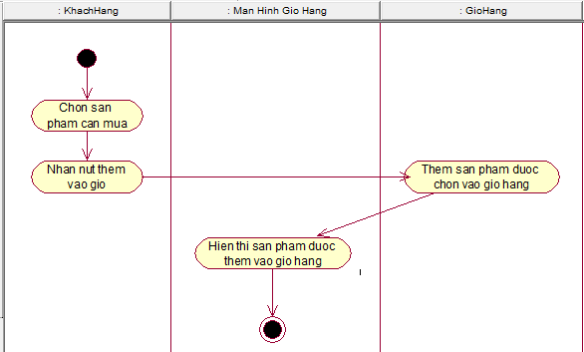

**Hình 2.4 Sơ đồ hoạt động cho use case Tạo giỏ hàng**

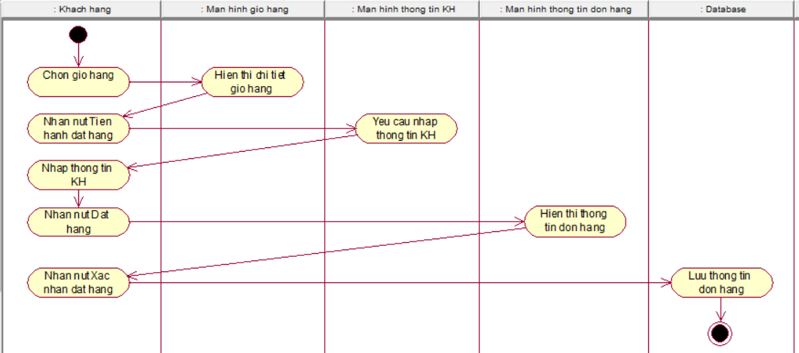

**Hình 2.5 Sơ đồ hoạt động cho use case Đặt mua**

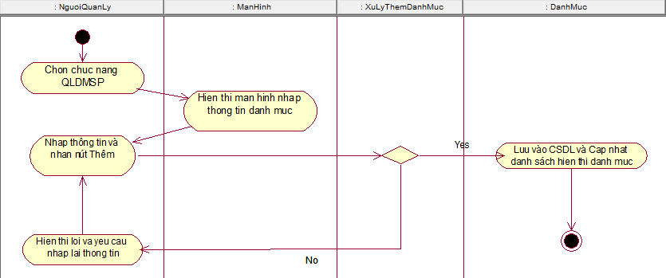

**Hình 2.6 Sơ đồ hoạt động cho use case Thêm danh mục sản phẩm**

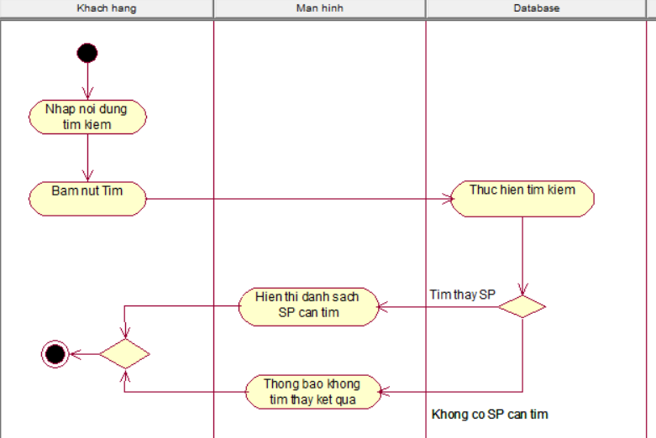

**Hình 2.7 Sơ đồ hoạt động cho use case Tìm kiếm sản phẩm**

### **2.3.2 Sơ đồ tuần tự**

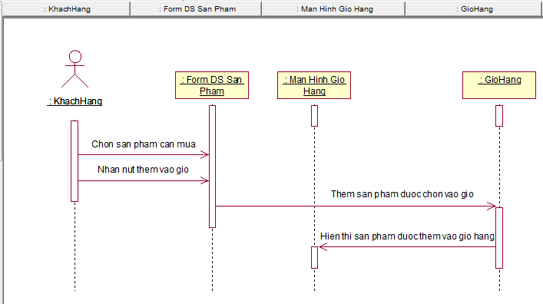

**Hình 2.8 Sơ đồ tuần tự cho use case Tạo giỏ hàng**

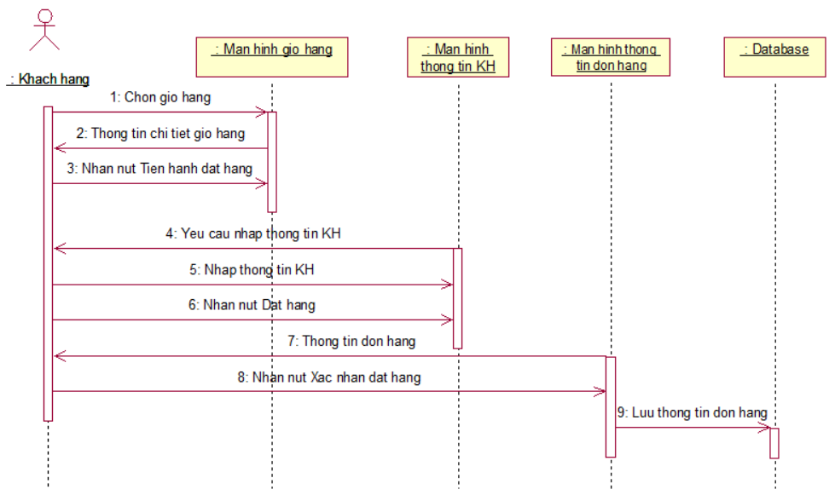

**Hình 2.9 Sơ đồ tuần tự cho use case Đặt mua**

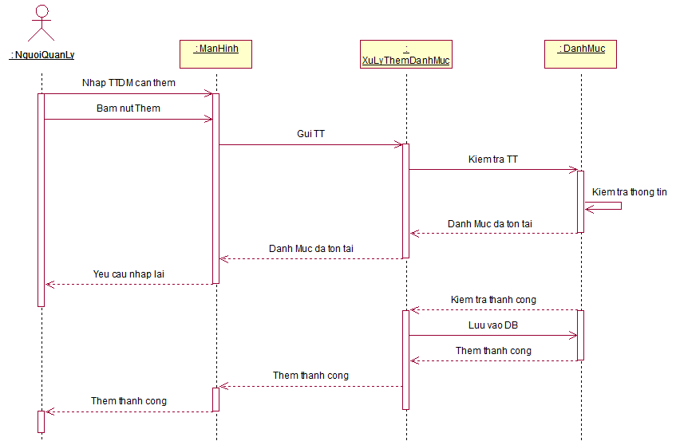

**Hình 2.10 Sơ đồ tuần tự cho use case Thêm danh mục sản phẩm**

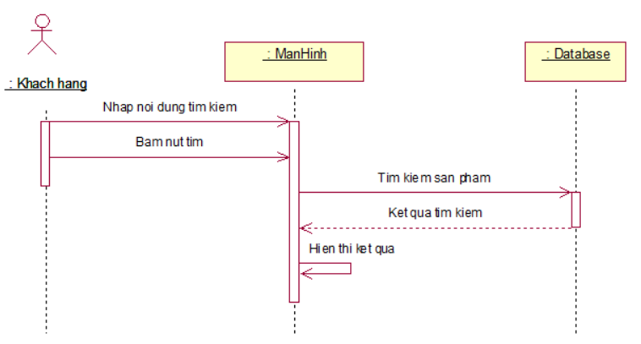

**Hình 2.11 Sơ đồ tuần tự cho use case Tìm kiếm sản phẩm**

## **2.4 Lược đồ cơ sở dữ liệu**

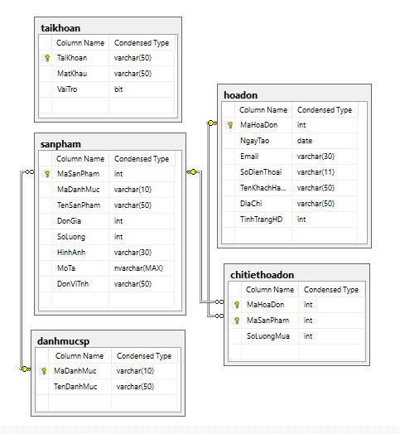

**Hình 2.12 Lược đồ cơ sở dữ liệu Hệ thống bán sản phẩm xanh**

## **2.5 Sơ đồ lớp**

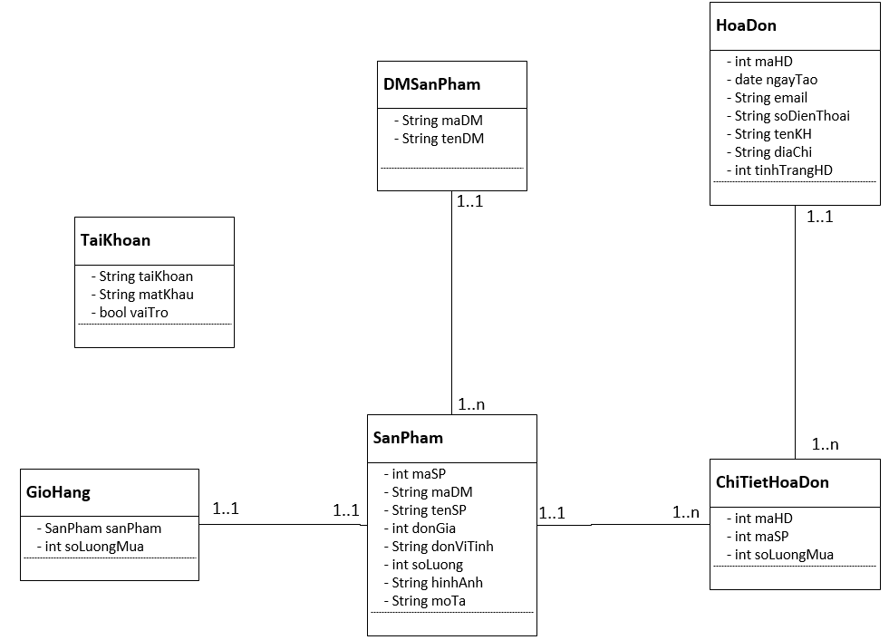

**Hình 2.13 Sơ đồ lớp Hệ thống bán sản phẩm xanh**

## **2.6 Sơ đồ triển khai**

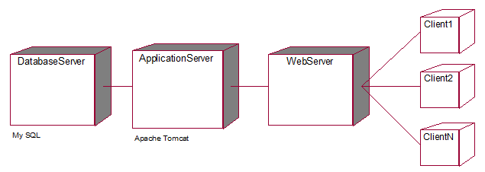

**Hình 2.14 Sơ đồ triển khai Hệ thống bán sản phẩm xanh**

## **2.7 Đặc tả giao diện màn hình**

### **2.7.1 Màn hình Trang chủ**

1. Tổng quan

* Màn hình cho phép người dùng xem thông tin về các sản phẩm bán chạy, sản phẩm mới,… của cửa hàng.
* Màn hình này được mở lên khi truy cập đến trang chủ của trang web.

1. Thiết kế màn hình

* Giao diện màn hình

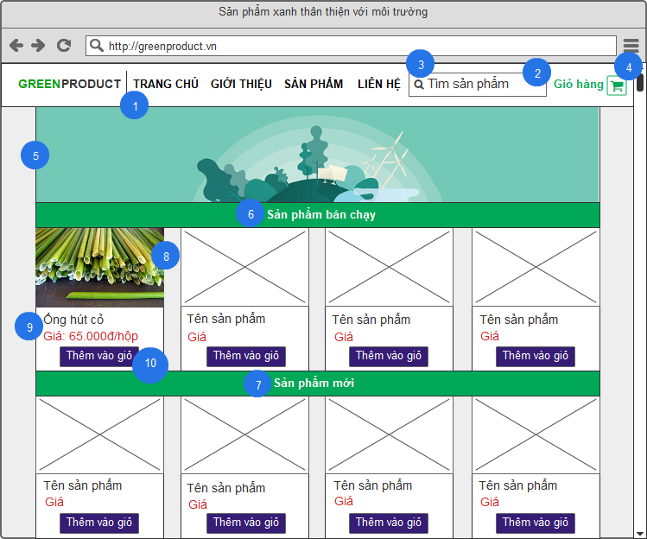

**Hình 2.15 Giao diện trang chủ**

* Các thành phần trong màn hình

|  |  |  |  |
| --- | --- | --- | --- |
| # | Tên | Kiểu | Mô tả |
| 1 | Menu điều hướng | Menu bar | Điều hướng đến các trang chức năng của hệ thống |
| 2 | Tìm kiếm | Textbox | Dùng để nhập tên sản phẩm cần tìm |
| 3 | Nút Tìm | Button | Dùng để tìm kiếm sản phẩm theo nội dung đã nhập |
| 4 | Giỏ hàng | Button | Dùng để chuyển đến trang giỏ hàng, hiển thị các sản phẩm đã thêm vào giỏ hàng |
| 5 | Banner | Image | Hiển thị hình ảnh quảng cáo của cửa hàng |
| 6 | Sản phẩm bán chạy | Label | Danh sách các sản phẩm bán chạy của cửa hàng |
| 7 | Sản phẩm mới | Label | Danh sách các sản phẩm mới của cửa hàng |
| 8 | Hình sản phẩm | Image | Hiển thị hình ảnh sản phẩm |
| 9 | Tên và giá sản phẩm | Label | Hiển thị tên sản phẩm, giá sản phẩm |
| 10 | Nút Thêm vào giỏ | Button | Dùng để thêm sản phẩm cần mua vào giỏ hàng |

* Những tương tác chính với màn hình
* Điều hướng đến các trang chức năng khác của hệ thống: Người dùng nhấn chọn các mục trên menu điều hướng, hệ thống sẽ chuyển đến trang tương ứng với yêu cầu người dùng.
* Tìm kiếm sản phẩm: Người dùng nhập nội dung tìm kiếm vào ô tìm kiếm và nhấn vào nút “Tìm”. Nếu tìm thấy kết quả, các sản phẩm sẽ được hiển thị. Ngược lại hiển thị “Không tìm thấy kết quả”.
* Thêm sản phẩm vào giỏ hàng: Với mỗi sản phẩm hiện ra ở bên dưới, người dùng nhấn vào nút “Thêm vào giỏ”, hệ thống sẽ thêm sản phẩm bạn đã chọn vào giỏ hàng.
* Xem thông tin giỏ hàng: Người dùng nhấn vào nút “Giỏ hàng”, hệ thống sẽ chuyển đến trang giỏ hàng, hiển thị các sản phẩm mà người dùng đã thêm vào giỏ hàng .

### **2.7.2 Màn hình Chi tiết sản phẩm**

1. Tổng quan

* Màn hình cho phép người dùng xem chi tiết sản phẩm cần mua
* Màn hình này được mở lên khi người dùng nhấn vào sản phẩm
* Mình hình hiển thị chi tiết sản phẩm ra màn hình

1. Thiết kế màn hình

* Giao diện màn hình

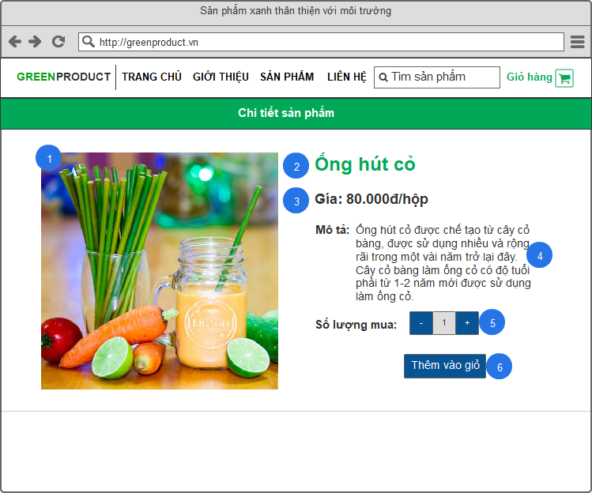

**Hình 2.16 Giao diện trang Chi tiết sản phẩm**

* Các thành phần trong màn hình

|  |  |  |  |
| --- | --- | --- | --- |
| # | Tên | Kiểu | Mô tả |
| 1 | Hình sản phẩm | Image | Hiển thị hình ảnh của sản phẩm đó |
| 2 | Tên sản phẩm | Label | Hiển thị tên sản phẩm |
| 3 | Giá và đơn vị tính | Label | Hiển thị giá và đơn vị tính của sản phẩm |
| 4 | Mô tả | Label | Mô tả sản phẩm |
| 5 | Số lượng mua | Button | Điều chỉnh số lượng cần mua của sản phẩm |
| 6 | Nút Thêm vào giỏ | Button | Dùng để thêm sản phẩm vào giỏ hàng |

* Những tương tác chính với màn hình
* Đặt mua: Người dùng nhấn nút “Thêm vào giỏ”, sản phẩm sẽ được thêm vào Giỏ hàng.
* Điều chỉnh số lượng sản phẩm: Người dùng nhấn vào nút “+” hoặc “-” để tăng giảm số lượng sản phẩm.

### **2.7.3 Màn hình Giỏ hàng**

1. Tổng quan

* Màn hình này được mở lên khi người dùng nhấn vào “Giỏ hàng”.
* Màn hình hiển thị thông tin chi tiết cho từng sản phẩm mà người dùng đã chọn thêm vào giỏ.

1. Thiết kế màn hình

* Giao diện màn hình

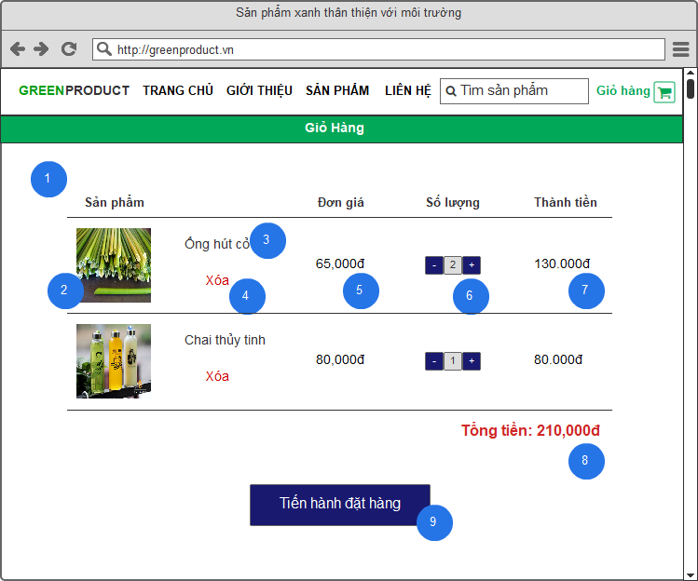

**Hình 2.17 Giao diện trang Giỏ hàng**

* Các thành phần trong màn hình

|  |  |  |  |
| --- | --- | --- | --- |
| # | Tên | Kiểu | Mô tả |
| 1 | Danh sách sản phẩm | Table | Hiển thị chi tiết sản phẩm có trong giỏ của người dùng |
| 2 | Hình sản phẩm | Image | Hiển thị hình ảnh sản phẩm |
| 3 | Tên sản phẩm | Link | Tên sản phẩm và cho phép chuyển đến trang chi tiết sản phẩm tương ứng |
| 4 | Nút Xóa | Label | Xóa sản phẩm đã được chọn trong giỏ hàng |
| 5 | Đơn giá | Label | Đơn giá của sản phẩm |
| 6 | Số lượng sản phẩm | Button | Điều chỉnh số lượng sản phẩm |
| 7 | Thành tiền | Label | Hiển thị thành tiền cho từng sản phẩm |
| 8 | Tổng tiền | Label | Hiển thị tổng tiền cho tất cả sản phẩm có trong giỏ hàng |
| 9 | Nút Tiến hành đặt hàng | Button | Dùng để chuyển đến trang Thông tin khách hàng |

* Những tương tác chính với màn hình
  + Xem chi tiết sản phẩm: Người dùng nhấn vào Tên sản phẩm, hệ thống chuyển đến trang chi tiết của sản phấm đó.
  + Xóa sản phẩm khỏi giỏ hàng: Người dùng nhấn nút “Xóa” ứng với sản phẩm, hệ thống xóa sản phẩm ra khỏi giỏ hàng của người dùng.
  + Đặt mua từ giỏ hàng: Người dùng nhấn vào nút “Tiến hàng đặt hàng”, hệ thống chuyển đến trang Thông tin khách hàng.
  + Điều chỉnh số lượng trên mỗi sản phẩm: Người dùng nhấn vào nút “+” hoặc “-” để tăng giảm số lượng sản phẩm.

### **2.7.4 Màn hình Quản lý danh mục sản phẩm**

1. Tổng quan

* Màn hình cho phép người dùng thêm/xóa/sửa thông tin về danh mục sản phẩm.
* Màn hình này được mở lên khi truy cập đến trang “Quản lý danh mục”.

1. Thiết kế màn hình

* Giao diện màn hình

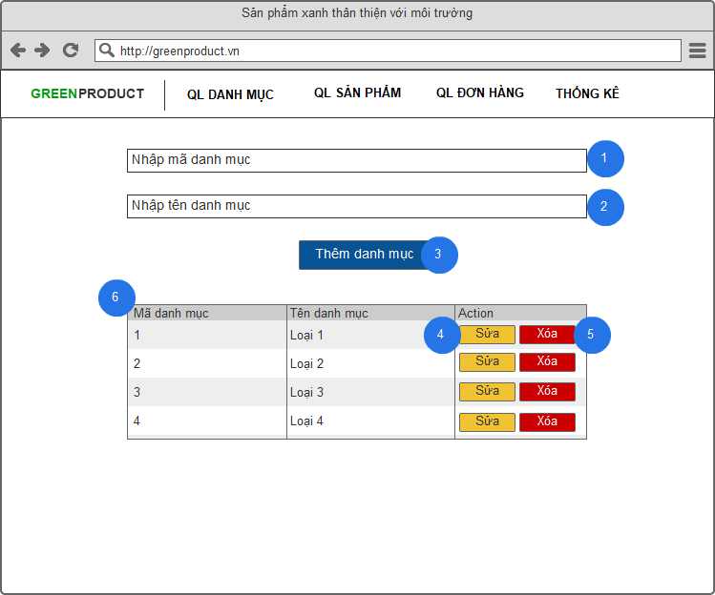

**Hình 2.18 Giao diện trang Quản lý danh mục sản phẩm**

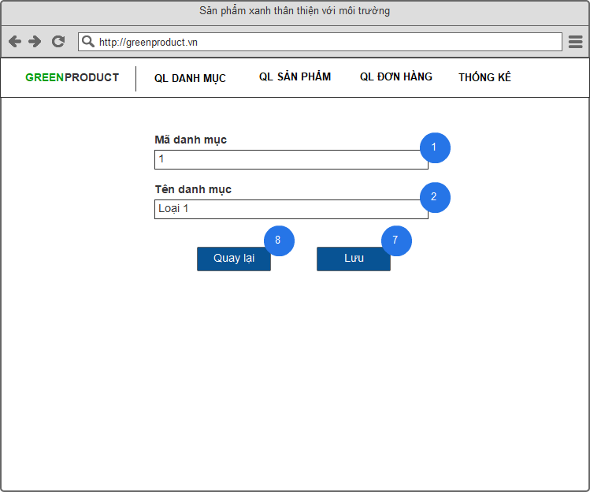

**Hình 2.19 Giao diện trang Chỉnh sửa danh mục sản phẩm**

* Các thành phần trong màn hình

|  |  |  |  |
| --- | --- | --- | --- |
| # | Tên | Kiểu | Mô tả |
| 1 | Mã danh mục | Textbox | Dùng để nhập mã danh mục |
| 2 | Tên danh mục | Textbox | Dùng để nhập tên danh mục |
| 3 | Nút Thêm | Button | Dùng để thêm một danh mục mới vào bảng danh mục |
| 4 | Nút Sửa | Button | Dùng để lấy thông tin danh mục cần sửa trong bảng |
| 5 | Nút Xóa | Button | Dùng để xóa danh mục trong bảng |
| 6 | Danh mục sản phẩm | GridView | Hiển thị danh sách thông tin về các danh mục sản phẩm |
| 7 | Nút Lưu | Button | Dùng để lưu thông tin danh mục được chỉnh sửa |
| 8 | Nút Quay lại | Button | Quay lại trang quản lý sản phẩm |

* Những tương tác chính với màn hình
  + Thêm mới danh mục: Người dùng nhập nội dung vào các ô mã danh mục, tên danh mục và nhấn nút “Thêm”. Sau khi nhấn nút “Thêm” hệ thống sẽ thêm mới một dòng chứa thông tin vừa nhập vào bảng.
  + Chỉnh sửa danh mục: Người dùng nhấn nút “Sửa” để sửa lại thông tin của danh mục. Hệ thống hiển thị thông tin của danh mục cần sửa lên các ô textbox. Người dùng thay đổi nội dung trên textbox theo ý muốn. Người dùng nhấn nút “Lưu” để lưu thông tin đã sửa.
  + Xóa danh mục: Người dùng nhấn nút “Xóa” để xóa thông tin danh mục. Hệ thống sẽ cập nhập lại thông tin danh mục sau khi xóa.
  + Quay lại trang quản lý danh mục: Người dùng nhấn nút “Quay lại”, hệ thống quay lại trang quản lý danh mục sản phẩm.

# **CHƯƠNG 3: LẬP TRÌNH**

Trong chương này, chúng tôi sẽ trình bày một số đoạn mã tiêu biểu cho các chức năng mà nhóm đã lập trình. Ngoài ra là một số đoạn mã unit test cho một số chức năng.

## **3.1 Một số đoạn mã tiêu biểu**

**Chức năng hiển thị sản phẩm mới và sản phẩm bán chạy cho trang chủ**

* File SanPhamDAO.java

**package** com.ptpmcn.dao;

**import** java.sql.ResultSet;

**import** java.sql.SQLException;

**import** java.util.List;

**import** javax.sql.DataSource;

**import** org.springframework.beans.factory.annotation.Autowired;

**import** org.springframework.jdbc.core.JdbcTemplate;

**import** org.springframework.jdbc.core.RowMapper;

**import** com.ptpmcn.entity.SanPham;

**public** **class** SanPhamDAO {

**private** JdbcTemplate jdbcTemplate;

@Autowired

**public** **void** setDataSource(DataSource dbGreenProduct) {

**this**.jdbcTemplate = **new** JdbcTemplate(dbGreenProduct);

}

**public** List<SanPham> getListSanPhamMoi() {

String sql = "select * from sanpham order by MaSanPham DESC limit 8";

List<SanPham> listSanPhamMoi = jdbcTemplate.query(sql, **new** RowMapper<SanPham>() {

**public** SanPham mapRow(ResultSet rs, **int** rowNum) **throws** SQLException {

SanPham sp = **new** SanPham();

sp.setMaSanPham(rs.getInt("MaSanPham"));

sp.setMaDM(rs.getString("MaDanhMuc"));

sp.setTenSanPham(rs.getString("TenSanPham"));

sp.setDonGia(rs.getInt("DonGia"));

sp.setSoLuong(rs.getInt("SoLuong"));

sp.setHinhAnh(rs.getString("HinhAnh"));

sp.setMoTa(rs.getString("MoTa"));

sp.setDonViTinh(rs.getString("DonViTinh"));

**return** sp;

}

});

**return** listSanPhamMoi;

}

**public** List<SanPham> getListSanPhamBanChay() {

String sql = "SELECT MaDanhMuc,sanpham.MaSanPham,TenSanPham,DonGia,SoLuong,HinhAnh,MoTa,DonViTinh,SUM(chitiethoadon.SoLuongMua) as TongSoLuong FROM chitiethoadon, sanpham where sanpham.MaSanPham = chitiethoadon.MaSanPham group by MaSanPham order by TongSoLuong DESC LIMIT 8;";

List<SanPham> listSanPhamBanChay = jdbcTemplate.query(sql, **new** RowMapper<SanPham>() {

**public** SanPham mapRow(ResultSet rs, **int** rowNum) **throws** SQLException {

SanPham sp = **new** SanPham();

sp.setMaSanPham(rs.getInt("MaSanPham"));

sp.setMaDM(rs.getString("MaDanhMuc"));

sp.setTenSanPham(rs.getString("TenSanPham"));

sp.setDonGia(rs.getInt("DonGia"));

sp.setSoLuong(rs.getInt("SoLuong"));

sp.setHinhAnh(rs.getString("HinhAnh"));

sp.setMoTa(rs.getString("MoTa"));

sp.setDonViTinh(rs.getString("DonViTinh"));

**return** sp;

}

});

**return** listSanPhamBanChay;

}

}

* File SanPham.java

**package** com.ptpmcn.entity;

**public** **class** SanPham {

**private** **int** maSanPham;

**private** String maDM;

**private** String tenSanPham;

**private** **int** donGia;

**private** **int** soLuong;

**private** String hinhAnh;

**private** String moTa;

**private** String donViTinh;

**public** SanPham(**int** maSanPham, String maDM, String tenSanPham, **int** donGia, **int** soLuong, String hinhAnh, String moTa,

String donViTinh) {

**super**();

**this**.maSanPham = maSanPham;

**this**.maDM = maDM;

**this**.tenSanPham = tenSanPham;

**this**.donGia = donGia;

**this**.soLuong = soLuong;

**this**.hinhAnh = hinhAnh;

**this**.moTa = moTa;

**this**.donViTinh = donViTinh;

}

**public** SanPham() {

}

**public** **int** getMaSanPham() {

**return** maSanPham;

}

**public** **void** setMaSanPham(**int** maSanPham) {

**this**.maSanPham = maSanPham;

}

**public** String getMaDM() {

**return** maDM;

}

**public** **void** setMaDM(String maDM) {

**this**.maDM = maDM;

}

**public** String getTenSanPham() {

**return** tenSanPham;

}

**public** **void** setTenSanPham(String tenSanPham) {

**this**.tenSanPham = tenSanPham;

}

**public** **int** getDonGia() {

**return** donGia;

}

**public** **void** setDonGia(**int** donGia) {

**this**.donGia = donGia;

}

**public** **int** getSoLuong() {

**return** soLuong;

}

**public** **void** setSoLuong(**int** soLuong) {

**this**.soLuong = soLuong;

}

**public** String getHinhAnh() {

**return** hinhAnh;

}

**public** **void** setHinhAnh(String hinhAnh) {

**this**.hinhAnh = hinhAnh;

}

**public** String getMoTa() {

**return** moTa;

}

**public** **void** setMoTa(String moTa) {

**this**.moTa = moTa;

}

**public** String getDonViTinh() {

**return** donViTinh;

}

**public** **void** setDonViTinh(String donViTinh) {

**this**.donViTinh = donViTinh;

}

}

* File IoC.xml

<?xml version=*"1.0"* encoding=*"UTF-8"*?>

<beans xmlns=*"http://www.springframework.org/schema/beans"*

xmlns:xsi=*"http://www.w3.org/2001/XMLSchema-instance"*

xmlns:cache=*"http://www.springframework.org/schema/cache"*

xmlns:context=*"http://www.springframework.org/schema/context"*

xmlns:jee=*"http://www.springframework.org/schema/jee"*

xmlns:mvc=*"http://www.springframework.org/schema/mvc"*

xsi:schemaLocation=*"http://www.springframework.org/schema/beans http://www.springframework.org/schema/beans/spring-beans.xsd*

*http://www.springframework.org/schema/cache http://www.springframework.org/schema/cache/spring-cache-4.3.xsd*

*http://www.springframework.org/schema/context http://www.springframework.org/schema/context/spring-context-4.3.xsd*

*http://www.springframework.org/schema/jee http://www.springframework.org/schema/jee/spring-jee-4.3.xsd*

*http://www.springframework.org/schema/mvc http://www.springframework.org/schema/mvc/spring-mvc-4.3.xsd"*>

<bean name=*"dbsanpham"* class=*"com.ptpmcn.dao.SanPhamDAO"*>

<property name=*"dataSource"* ref=*"dbGreenProduct"* />

</bean>

<bean name=*"dbGreenProduct"* class=*"org.apache.commons.dbcp.BasicDataSource"* destroy-method=*"close"*>

<property name=*"driverClassName"* value=*"com.mysql.jdbc.Driver"* />

<property name=*"url"* value=*"jdbc:mysql://localhost:3306/greenproduct"* />

<property name=*"username"* value=*"root"* />

<property name=*"password"* value=*"****"* />

</bean>

</beans>

* File IndexController.java

**package** com.ptpmcn.controllers;

**import** java.util.HashMap;

**import** java.util.List;

**import** javax.servlet.http.HttpSession;

**import** org.springframework.context.ApplicationContext;

**import** org.springframework.context.support.ClassPathXmlApplicationContext;

**import** org.springframework.stereotype.Controller;

**import** org.springframework.ui.ModelMap;

**import** org.springframework.web.bind.annotation.RequestMapping;

**import** org.springframework.web.bind.annotation.RequestParam;

**import** com.ptpmcn.dao.SanPhamDAO;

**import** com.ptpmcn.entity.GioHang;

**import** com.ptpmcn.entity.SanPham;

**import** service.GioHangService;

@Controller

**public** **class** IndexController {

ApplicationContext context = **new** ClassPathXmlApplicationContext("IoC.xml");

SanPhamDAO sp = (SanPhamDAO) context.getBean("dbsanpham");

@RequestMapping("/")

**public** String hienThiTrangChu(ModelMap modelMap) {

List<SanPham> listSanPhamMoi = sp.getListSanPhamMoi();

modelMap.addAttribute("ListSanPhamMoi", listSanPhamMoi);

List<SanPham> listSanPhamBanChay = sp.getListSanPhamBanChay();

modelMap.addAttribute("ListSanPhamBanChay", listSanPhamBanChay);

**return** "Index";

}

@RequestMapping("/themvaogio")

**public** String themVaoGio(HttpSession session, @RequestParam("masp") **int** id, ModelMap modelMap) {

HashMap<Integer, GioHang> arrGioHang = (HashMap<Integer, GioHang>)session.getAttribute("GioHang");

SanPham sanPham = sp.getSanPhamById(id);

**int** soLuongCon = sp.getSoLuong(id);

arrGioHang = GioHangService.*tangGioHang*(arrGioHang, sanPham, id, 1, soLuongCon);

**int** total = GioHangService.*tongGiaTriGioHang*(arrGioHang);

**int** totalSL = GioHangService.*tongSoLuongGioHang*(arrGioHang);

List<SanPham> listSanPhamMoi = sp.getListSanPhamMoi();

modelMap.addAttribute("ListSanPhamMoi", listSanPhamMoi);

List<SanPham> listSanPhamBanChay = sp.getListSanPhamBanChay();

modelMap.addAttribute("ListSanPhamBanChay", listSanPhamBanChay);

session.setAttribute("TongGiaTriDonHang", total);

session.setAttribute("GioHang", arrGioHang);

session.setAttribute("TongSoLuongGioHang", totalSL);

**return** "Index";

}

}

* File Index.jsp

<%@ page language=*"java"* contentType=*"text/html; charset=UTF-8"*

pageEncoding=*"UTF-8"*%>

<%@taglib prefix=*"c"* uri=*"http://java.sun.com/jsp/jstl/core"*%>

<%@ taglib prefix = *"fmt"* uri = *"http://java.sun.com/jsp/jstl/fmt"* %>

<%@ include file=*"header.jsp"* %>

<div class=*"banner"*>

<div class=*"container"*>

<div class=*"banner_desc"*>

</div>

</div>

</div>

<div style="background-color: *#088A4B*;height:*35px*;color:*#fff*; font-size:*18px*; padding:*5px*; text-align:*center*;">

<span>Sản phẩm bán chạy</span>

</div>

<div class=*"container"*>

<div class=*"content"*>

<ul class=*"products"*>

<c:set var=*"listSPBanChay"* value=*"*${ListSanPhamBanChay}*"*></c:set>

<c:forEach items=*"*${listSPBanChay}*"* var=*"sp"*>

<li>

<a class=*"cart"* href=*"/GreenProduct/chitietsanpham?masp=*${sp.getMaSanPham()}*"*><img src=*"resources/images/*${sp.getHinhAnh()}*"* alt=*""* width=*"252px"* height=*"190px"*>

<h3>${sp.getTenSanPham()}</h3>

<h4>

Giá: <fmt:formatNumber type = *"number"* maxFractionDigits = *"3"* value =*"*${sp.getDonGia()}*"*/>đ/${sp.getDonViTinh()}

</h4>

</a>

<div class=*"clearfix"*></div>

<a href=*"/GreenProduct/themvaogio?masp=*${sp.getMaSanPham()}*"*><button class=*"btn"*>Thêm vào giỏ</button></a>

</li>

</c:forEach>

</ul>

</div>

</div>

<div style="background-color: *#088A4B*;height:*35px*;color:*#fff*; font-size:*18px*; padding:*5px*; text-align:*center*;">

<span>Sản phẩm mới</span>

</div>

<div class=*"container"*>

<div class=*"content"*>

<ul class=*"products"*>

<c:set var=*"listSPMoi"* value=*"*${ListSanPhamMoi}*"*></c:set>

<c:forEach items=*"*${listSPMoi}*"* var=*"sp"*>

<li>

<a class=*"cart"* href=*"/GreenProduct/chitietsanpham?masp=*${sp.getMaSanPham()}*"*><img src=*"resources/images/*${sp.getHinhAnh()}*"* alt=*""* width=*"252px"* height=*"190px"*>

<h3>${sp.getTenSanPham()}</h3>

<h4>

Giá: <fmt:formatNumber type = *"number"* maxFractionDigits = *"3"* value =*"*${sp.getDonGia()}*"*/>đ/${sp.getDonViTinh()}

</h4>

</a>

<div class=*"clearfix"*></div>

<a href=*"/GreenProduct/themvaogio?masp=*${sp.getMaSanPham()}*"*><button class=*"btn"*>Thêm vào giỏ</button></a>

</li>

</c:forEach>

</ul>

</div>

</div>

<%@ include file=*"footer.jsp"* %>

## **3.2 Một số unit tests**

package service;

import static org.junit.Assert.*;

import java.util.HashMap;

import org.junit.Before;

import org.junit.Test;

import com.ptpmcn.entity.GioHang;

import com.ptpmcn.entity.SanPham;

public class GioHangServiceTest {

SanPham sp,sp1;

GioHang gh,gh1;

HashMap<Integer, GioHang> arr;

@Before

public void setUp() throws Exception {

sp = new SanPham(1,"DM1","tui vai",100000,5,"tuivai.jpg","Day la mot san pham tot","cai");

sp1 = new SanPham(2,"DM2","ong hut",30000,5,"onghut.jpg","Day la mot san pham tot","hop");

gh = new GioHang(sp,2,5);

gh1 = new GioHang(sp1,3,5);

arr = new HashMap<Integer, GioHang>();

arr.put(sp.getMaSanPham(),gh);

arr.put(sp1.getMaSanPham(),gh1);

}

@Test

public void testGiamGioHang() {

arr = GioHangService.giamGioHang(arr, sp, sp.getMaSanPham(), 1, 5);

assertTrue((arr.get(1)).getSoLuong()==1);

assertTrue((arr.get(2)).getSoLuong()==3);

}

@Test

public void testXoaGioHang() {

arr = GioHangService.xoaGioHang(arr, sp.getMaSanPham());

assertTrue(GioHangService.tongSoLuongGioHang(arr)==3);

}

@Test

public void testTangGioHang() {

arr = GioHangService.tangGioHang(arr, sp, sp.getMaSanPham(), 1, 5);

assertTrue((arr.get(1)).getSoLuong()==3);

assertTrue((arr.get(2)).getSoLuong()==3);

}

@Test

public void testTongSoLuongGioHang() {

assertTrue(GioHangService.tongSoLuongGioHang(arr)==5);

}

@Test

public void testTongGiaTriGioHang() {

assertTrue(GioHangService.tongGiaTriGioHang(arr)==290000);

}

}

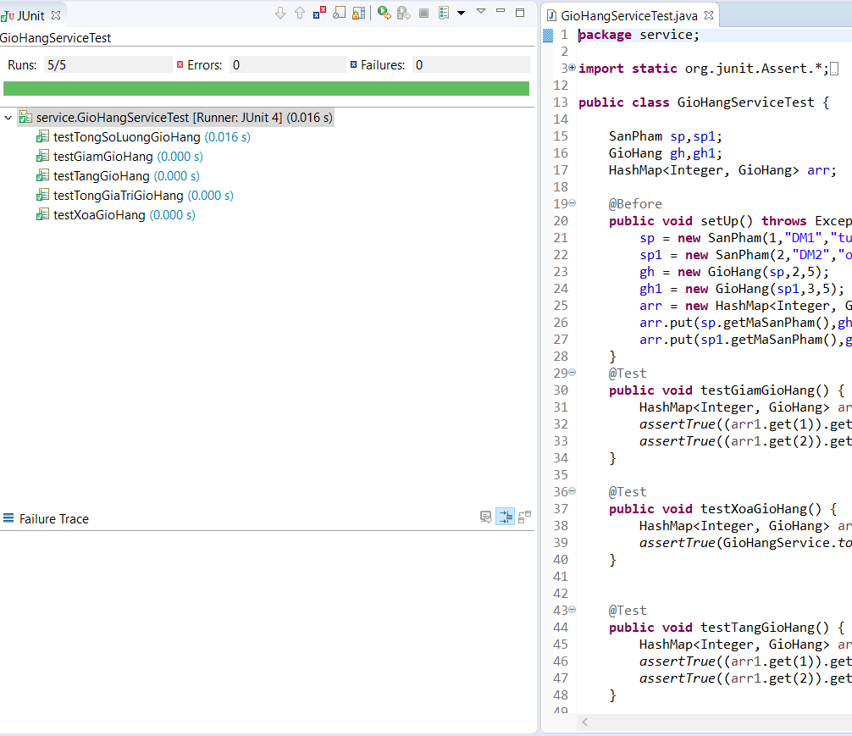

**Hình 3.1 Màn hình kết quả chạy unit tests**

# **CHƯƠNG 4: KIỂM THỬ PHẦN MỀM**

Trong chương này, chúng tôi sẽ viết các test case cho một số chức năng mà nhóm đã lập trình và kết quả kiểm thử của các test case đó.

|  |  |  |  |  |  |  |  |
| --- | --- | --- | --- | --- | --- | --- | --- |
| Mã yêu cầu REQ_ID | Mã testcase TC_ID | Test Content | | | | | |
| Chức năng  Feature | Tiêu đề  Title | Điều kiện test  Test precondition | Các bước test  Test procedure | Kết quả mong đợi  Expected result | Kết quả  A result |
| UC-01 | TC_01 | Tạo giỏ hàng | Thêm sản phẩm cần mua vào giỏ hàng thành công |  | 1. Truy cập vào trang hiển thị các sản phẩm  2. Bấm nút “Thêm vào giỏ” ứng với sản phẩm cần thêm | Hệ thống thêm sản phẩm đã chọn vào giỏ hàng. | Pass |
| UC-02 | TC_02 | Đặt mua | Đăt mua thành công | Đã tạo giỏ hàng | 1. Nhấn vào nút “Giỏ hàng”  2. Ở trang giỏ hàng, nhấn nút “Tiến hành đặt hàng”  3. Ở trang thông tin khách hàng, nhập đầy đủ thông tin (Tên khách hàng, email, số điện thoại, địa chỉ) và bấm nút “Giao đến địa chỉ này”  4. Ở trang thông tin đơn hàng, nhấn nút “Xác nhận đặt hàng” | Hiển thị thông báo “Bạn đã đặt hàng thành công” và thông tin đơn hàng được thêm vào CSDL. | Pass |
| UC-02 | TC_03 | Đặt mua | Điều chỉnh số lượng sản phẩm trong giỏ | Đã tạo giỏ hàng | 1. Nhấn vào nút “Giỏ hàng”  2. Nhấn vào nút “+” hoặc “-” để tăng giảm số lượng của sản phẩm được chọn | Với mỗi lần điều chỉnh, số lượng sản phẩm tăng/giảm đi 1. | Pass |
| UC-02 | TC_04 | Đặt mua | Không có sản phẩm trong giỏ hàng | Không chọn mua sản phẩm nào | 1. Nhấn vào nút “Giỏ hàng” | Hiển thị thông báo “Không có sản phẩm nào trong giỏ hàng!”. | Pass |
| UC-02 | TC_05 | Đặt mua | Xóa sản phẩm trong giỏ hàng | Đã tạo giỏ hàng | 1. Nhấn vào nút “Giỏ hàng”  2. Nhấn vào nút Xóa tương ứng sản phẩm được chọn để xóa | Sản phẩm được chọn xóa bị xóa khỏi giỏ hàng. | Pass |
| UC-02 | TC_06 | Đặt mua | Xóa hết sản phẩm trong giỏ hàng | Đã tạo giỏ hàng | 1. Nhấn vào nút “Giỏ hàng”  2. Nhấn vào nút Xóa của mỗi sản phẩm có trong giỏ để xóa hết sản phẩm trong giỏ hàng | Hiển thị thông báo “Không có sản phẩm nào trong giỏ hàng!”. | Pass |
| UC-02 | TC_07 | Đặt mua | Không nhập thông tin khách hàng | Đã tạo giỏ hàng | 1. Nhấn vào nút “Giỏ hàng”  2. Nhấn nút “Tiến hành đặt hàng”  3. Ở trang thông tin khách hàng, không nhập hoặc nhập không đủ các nội dung (tên khách hàng, email, số điện thoại, địa chỉ)  4. Nhấn nút “Giao đến địa chỉ này” | Hiển thị thông báo “Vui lòng điền vào trường này”. | Pass |
| UC-02 | TC_08 | Đặt mua | Số lượng sản phẩm không đủ | Đã tạo giỏ hàng | 1. Nhấn vào nút “Giỏ hàng”  2. Nhấn vào nút “+” để tăng số lượng của sản phẩm được chọn đến lúc nhiều hơn số lượng sản phẩm còn có của cửa hàng | Hiển thị thông báo “Số lượng sản phẩm không còn đủ!!!”. | Pass |
| UC-03 | TC_09 | Tìm kiếm sản phẩm | Tìm kiếm sản phẩm thành công |  | 1. Ở form tìm kiếm, chọn ô textbox “Tìm sản phẩm”  2. Nhập tên sản phẩm có trong cửa hàng cho ô textbox “Tìm sản phầm”  3. Nhấn nút “Tìm” | Hiển thị sản phẩm tương ứng với từ khóa tìm kiếm. | Pass |
| UC-03 | TC_10 | Tìm kiếm sản phẩm | Tìm kiếm sản phẩm không thành công khi không nhập từ khóa tìm kiếm |  | 1. Ở form tìm kiếm, chọn ô textbox “Tìm sản phẩm”  2. Không nhập giá trị cho ô textbox “Tìm sản phầm”  3. Nhấn nút “Tìm” | Hiển thị thông báo “Vui lòng nhập tên sản phẩm cần tìm”. | Pass |
| UC-03 | TC_11 | Tìm kiếm sản phẩm | Không có kết quả tìm kiếm |  | 1. Ở form tìm kiếm, chọn ô textbox “Tìm sản phẩm”  2. Nhập từ khóa không tương ứng với bất kì sản phẩm nào cho ô textbox “Tìm sản phầm”  3. Nhấn nút “Tìm” | Hiển thị thông báo “Không tìm thấy kết quả!”. | Pass |
| UC-04 | TC_12 | Thêm mới danh mục | Thêm mới danh mục thành công | Đăng nhập thành công vào trang quản lý | 1. Chọn chức năng Quản lý danh mục  2. Trên màn hình, nhập mã và tên danh mục hợp lệ vào các ô textbox  3. Nhấn nút “Thêm” | Hiển thị thông báo “Thêm mới danh mục sản phẩm thành công”, danh mục sản phẩm mới được thêm vào CSDL. | Pass |
| UC-04 | TC_13 | Thêm mới danh mục | Thêm mới danh mục không thành công khi không nhập hoặc nhập không đủ các trường | Đăng nhập thành công vào trang quản lý | 1. Chọn chức năng Quản lý danh mục  2. Trên màn hình, không nhập mã và tên danh mục vào các ô textbox  3. Nhấn nút “Thêm” | Hiển thị thông báo “Vui lòng nhập đầy đủ nội dung” | Pass |
| UC-04 | TC_14 | Thêm mới danh mục | Thêm mới danh mục không thành công khi mã danh mục đã có trong hệ thống | Đăng nhập thành công vào trang quản lý | 1. Chọn chức năng Quản lý danh mục  2. Trên màn hình, nhập mã danh mục đã có và tên danh mục vào các ô textbox  3. Nhấn nút “Thêm” | Hiển thị thông báo “Mã danh mục đã tồn tại!” | Pass |

**THỐNG KÊ**

Tổng % các thành viên = 100%

|  |  |  |  |  |  |  |
| --- | --- | --- | --- | --- | --- | --- |
| **STT** | **Thành viên** | **Số buổi vắng** | **Đóng góp vào dự án** | **Tự đánh giá**  **% đóng góp** | **Đánh giá của nhóm** | **Ký tên** |
| 1 | Nguyễn Phương Hoàng Thi | 0 | - Phát biểu mục tiêu, tổng quan chức năng  - Sơ đồ use case  - Đặc tả use case Đặt mua  - Phân tích các yêu cầu phi chức năng  - Xây dựng các mô hình phân tích cho chức năng Đặt mua  - Lược đồ cơ sở dữ liệu  - Sơ đồ lớp  - Đặc tả màn hình Trang chủ  - Lập trình cho hiển thị và phân loại sản phẩm, tìm kiếm sản phẩm  - Viết unit tests | 25% | 25% |  |
| 2 | Nguyễn Hữu Tài | 0 | - Phát biểu mục tiêu, tổng quan chức năng  - Sơ đồ use case  - Đặc tả use case Tạo giỏ hàng  - Phân tích các yêu cầu phi chức năng  - Xây dựng các mô hình phân tích cho chức năng Tạo giỏ hàng  - Lược đồ cơ sở dữ liệu  - Sơ đồ lớp  - Đặc tả màn hình Quàn lý danh mục SP  - Lập trình chức năng Tạo giỏ hàng và Đặt mua sản phẩm  - Viết unit tests | 25% | 25% |  |
| 3 | Nguyễn Văn Sướng | 0 | - Khảo sát bài toán thực tế  - Sơ đồ use case  - Đặc tả use case Thêm DMSP  - Phân tích các yêu cầu phi chức năng  - Xây dựng các mô hình phân tích cho chức năng Thêm danh mục SP  - Lược đồ cơ sở dữ liệu  - Sơ đồ triển khai  - Đặc tả màn hình Giỏ hàng  - Lập trình chức năng Đăng nhập, Quản lý danh mục SP  - Viết test case cho chức năng Tạo giỏ hàng, Đặt mua, Tìm kiếm sản phẩm | 25% | 25% |  |
| 4 | Võ Thị Ngọc Tâm | 3 | - Khảo sát bài toán thực tế  - Sơ đồ use case  - Đặc tả use case Tìm kiếm SP  - Phân tích các yêu cầu phi chức năng  - Xây dựng các mô hình phân tích cho chức năng Tìm kiếm SP  - Lược đồ cơ sở dữ liệu  - Sơ đồ triển khai  - Đặc tả màn hình Chi tiết SP  - Lập trình chức năng Xem chi tiết SP  - Viết test case cho chức năng Thêm danh mục SP | 25% | 25% |  |

**TỔNG KẾT DỰ ÁN**

*Ngày bắt đầu: 16/09/2019 Ngày kết thúc: 11/12/2019*

|  |  |
| --- | --- |
| Số chức năng đã đặc tả | 4 |
| Số màn hình đã thiết kế | 5 |
| Số test cases đã viết | 14 |
| Số chức năng đã code | 6 |

**CÁC CÔNG CỤ SỬ DỤNG:**

* Vẽ Wireframe/Mockup/Prototype: **Balsamiq**
* Vẽ các sơ đồ: **Microsoft Visio, Rational Rose**
* Soạn thảo code: **Spring Tool Suite 3**
* Cơ sở dữ liệu: **MySQL Workbench**
* Quản lý code: **Github**
* Link repository: <https://github.com/nghuutai/PTPMCN>